АРХИВ НОВОСТЕЙ АВТОСЕРВИСА
от компании «Сервисмен»
2010-2015
В архиве смотрите
А) новости законодательства и консалтинга в области автосервиса
Б) новости обучения
В) новости кадрового рынка автосервиса
13 ноября 2015г.
Белорусские СТО переведут на карточки
Объекты техобслуживания и ремонта автомобилей независимо от количества работников обяжут иметь платежные терминалы
Министерство по налогам и сборам добавило их в перечень юрлиц и предпринимателей, которые занимаются техобслуживанием и ремонтом автомобилей, сообщает пресс-служба министерства.
Ставить платежный терминал на СТО придется независимо от количества работников, которые там трудятся. Аппараты должны появиться у них уже с 1 января 2016 года.
Если платежные терминалы не будут установлены в срок, предпринимателям может грозить штраф до 100 базовых величин, а юрлицам — от 10 до 200 базовых величин.
1 октября 2015г.
Внимание! Если Вы хотите повысить квалификацию Вашего работника (слесаря по ремонту автомобилей)
Обращайтесь в МГАК, контактные телефоны (017) 243-88-69, мобильный 398-00-64 Александр Анатольевич. Стоимость повышения разряда (квалификации) по состоянию на октябрь 2015г составляет 1850 000 бел.рублей. Сроки обучения - 2 месяца. По окончанию обучения и после успешного тестирования, специалист получит свидетельство государственного образца о присвоении ему разряда.
1 сентября 2015г.
Внимание! С 1 сентября 2015 года раздел №5 СТБ 1175-2011 "Обслуживание транспортных средств организациями автосервиса. Порядок проведения" - отменен! "Заявка" на обслуживание как документ отменена!
Отменены подразделы входящие в раздел №5, таким образом СТБ 1175 перестал противоречить требованиям Правил бытового обслуживания. Будьте внимательны, обновите свой СТБ 1175.
5 Порядок обслуживания транспортных средств организациями автосервиса............................... 3
5.1 Подача заявки на обслуживание............................................................................................ 3
5.2 Прием и оформление заказов................................................................................................ 4
5.3 Порядок выдачи транспортного средства............................................................................. 6
5.4 Гарантии и ответственность
01 июня 2015г.
ВНИМАНИЕ! Все легальные автосервисы должны быть в реестре Минторга!
«С 1 июня 2015 года запрещается оказывать бытовые услуги без включения в реестр бытовых услуг», - подчеркнула пресс-секретарь Министерства торговли. Регистрация бесплатная и осуществляется местными исполнительными комитетами.
04 апреля 2015г.
ПРИНЯТЫ НОВЫЕ ПРАВИЛА БЫТОВОГО ОБСЛУЖИВАНИЯ!
Постановлением Совета Министров Республики Беларусь от 02 апреля 2015 года №268 внесены изменения и дополнения в Правила бытового обслуживания потребителей. Многие изменения касаются работы автосервиса. С вводом новых правил возникли несоответствия между Правилами и Стандартом СТБ 1175-2011, который описывает порядок обслуживания транспортных средств в т.ч. требования к реквизитам оформляемых документов.
05 января 2015г.
Мы выпустили первый DVD диск! Без музыки :-))
Мы подготовили первый DVD диск специально для нужд шиномонтажных мастерских! Первое, что нужно отметить, что собрана самая актуальная справочная и учебная информация. Второе - диск содержит программу документооборота для шиномонтажной мастерской. Третье, четвертое и т.д. смотрите на странице продукта - тут...
31 октября 2014г.
Проблемы выбора оборудования для СТО
"Муки выбора" или как делать правильно - обзор проблемы и ее решение на страницах нашего сайта. Подробности тут...
30 октября 2014г.
Ценообразование, нормы времени для автосервиса
Мы проработали тему ценообразования в автосервисе и решили сделать доступной на нашем сайте информацию о том какие варианты ценообразования используются в Беларуси, где можно найти нормы времени, прейскуранты цен для автосервиса. Подробности смотрите тут...
25 октября 2014г.
Поздравляем работников автомобильной отрасли с профессиональным праздником!
Поздравляем с Днем автомобилиста!
12 июня 2014г.
Осторожно мошенники! Покупая СТО будьте бдительны!
Последнее время под видом СТО часто продают склады, венткамеры и прочее. Чем чревата такая покупка? Как распознать опасность и не платить за воздух? Читайте в нашем материале под названием "Автосервисы призраки или "имитаторы"... подробности тут...
20 мая 2014г.
Отличные новости для ИП! Можно нанимать персонал! Нет вмененного дохода!
Для занятия предпринимательской деятельностью в качестве индивидуального
предпринимателя гражданин вправе привлекать не более трех физических лиц по
трудовым и (или) гражданско-правовым договорам
Дата официального опубликования - 20 мая 2014.
ИП не будут являться плательщиками ЕНВД. В соотв. с п.1.3 ст.296 индивидуальные предприниматели уплачивают единый налог индивидуальных предпринимателей при осуществлении технического обслуживания и ремонта автомобилей, мотоциклов, мотороллеров и мопедов, восстановления резиновых шин и покрышек, диагностирования транспортных средств.
* УКАЗ ПРЕЗИДЕНТА РЕСПУБЛИКИ БЕЛАРУСЬ
16 мая 2014 г. № 222
О регулировании предпринимательской деятельности
и реализации товаров индивидуальными предпринимателями
и иными физическими лицами
09 апреля 2014г.
Хорошие новости для автосервисов! Налоги снизятся!
На основании Решения минского областного Совета депутатов от 12 марта 2014 года, №281
На основании части первой пункта 3 статьи 3252 Налогового кодекса Республики Беларусь:
Будет уменьшена базовая доходность на одного работника в месяц для расчета единого налога на вмененный доход для автосервисов
на территории Минского района – на 4000 тыс. рублей;
на территории городов Борисов, Жодино, Молодечно, Слуцк, Солигорск – на 6000 тыс. рублей;
на других территориях Минской области – на 10 000 тыс. рублей.
Контроль за исполнением настоящего решения возложен на постоянную комиссию по бюджетно-экономическим вопросам и внешнеэкономическим связям Минского областного Совета депутатов, заместителя председателя Минского областного исполнительного комитета по направлению деятельности.
Новый проект интернет-приемная автосервисов беларуси!
Не секрет, владельцы автомобилей ищут кому отдать деньги за ремонт своего железного друга, но на наш взгляд это неправильно, должно быть наоборот. Клиент оставляет заявку на спрос, а СТО делают ему предложения, клиент выбирает и едет обслуживаться. На сегодняшний день мы приглашаем в проект специализированные автосервисы Беларуси, т.к. считаем, что ТОЛЬКО специализированный сервис может быть качественным.
Идея такого сервиса давно обсуждалась, но не была качественно реализована. Теперь мы пробуем изменить ситуацию путем запуска нового проекта.
для этих целей созданы 2 сайта проекта: pro-sto.by и sto-info.by В настоящее время идет отладка сайтов и принципов работы сервиса. Автосервисы подавшие заявку для участия в проекте до 1 мая получат бесплатное размещение рекламной иноформации на наших сайтах, а самое главное в течение мая - дополнительных бесплатных клиентов для своего сервиса! Для участия в проекте звоните 8-044-77-88-907 Александр
25 марта 2014г.
22 января 2014г.
Новость для тех, у кого много вопросов по изменениям в налоговом законодательстве РБ!
Друзья, наша компания с учетом Ваших пожеланий подготовила измененную программу курса БА-1 "Бухгалтерия автосервиса". В основе курса теперь будут лежать изменения в налоговом законодательстве РБ. В частности будут подробно рассмотрены изменения в налоговый кодекс 2014 года, единый налог на вмененный доход и налогообложение отдельных операций автосервиса. Также в программе семинара будут рассмотрены вопросы законодательства РБ в отношении СТО, документооборот автосервиса, особенности учета материалов и запасных частей, оплаты труда работников СТО, учет затрат, оформление и учет гарантийных работ, формирование цен и тарифов СТО, оценка рисков и прочие вопросы касающиеся работы любого автосервиса в Республике Беларусь.
Обовленную программу курса БА-1 можно посмотреть и скачать тут
13 января 2014г.
Единый налог на вмененный доход автосервиса начали считать!
Друзья, коллеги, товарищи! Не нужно паниковать!
Каждый день наш телефон разрывается от вопросов, "Что делать?", "Как жить дальше?", "Куда идти?", "Закрываться или нет?"
Читаем Закон об изменениях в налоговый кодекс ,ГЛАВА 41, статья 325.
Введен в действие, в нац.реестре правовой информации с 02.01.14г.
Если коротко, то это попытка вывести из тени работников и доходы автосервисов, т.к. платить нужно будет не с выручки (которую, как известно многие утаивают), а со среднесписочного кол-ва работников за отчетный период без уплаты НДС от оборотов. Порядка 1300 000 рублей(5% от вмененного дохода)/ чел, если вмененный доход считать 26 млн на чел. К слову, вмененный доход может варьироваться на усмотрение областных Советов депутатов в большую или меньшую сторону (до 2х раз). Также нужно вести отдельный учет выручки от услуг и затрат СТО.
Если СТО работало в белую и имело среднюю загрузку, то такое СТО будет платить чуть меньше чем раньше, если СТО работало в черную, то придется платить больше. Чтобы не было отклонений от "намеченного курса" ввели штрафы в 10 кратном размере за все (за лишних неучтенных работников и пр).
Пока все ждут разъяснений. Если Вы при этой схеме сильно теряете, то есть варианты - объединиться с другой СТО, чтобы выйти за предел 15 чел в штате, "играть с законом" оформляя людей на часть ставки, выводить часть персонала за штат (аутсорсинг) и пр., но игры с законом чреваты... Бороться с черным налом и безответственностью автосервисов - дело хорошее, но ведь "в черную" работают и при этом сильно рискуют не от хорошей жизни. Подавляющая часть юрлиц и ИП оказывающих услуги автосервиса работают на арендуемых площадях По нашим расчетам, такой автосервис оказывающий "средние" услуги (ТО и Р) без узкой специализации, работающий "в белую" имеет рентабельность услуг порядка 0%, заработок имеется только на запчастях (20-30%), но его часто не хватает для развития компании. Особенно тяжело начинающим сервисам без наработанной базы клиентов. Такие сервисы чаще всего вкладываются в приобретение "прав аренды" (т.к. существует огромный дефицит профильных площадей), в оборудование (5-10 тыс долл на пост), в легализацию(сертификация нынче стала дорогой), в персонал (которому нужно платить не смотря на низкую загрузку), в обучение, продвижение и рекламу, документооборот, бухгалтерию и пр. Очень высоки затраты на аренду и коммунальные платежи. О "преференциях" начинающим автосервисам создающим новые рабочие места мы не слышали, более того, автосервисам "вменили" доход, которого у них нет как минимум первый год работы, а следовательно новый налог "на вмененный" доход ляжет дополнительным бременем на начинающий сервис. Что касается уже действующих сервисов, то вероятно ближайшее время будут найдены способы оптимизации работы таких компаний с учетом нового налогового законодательства.
30 сентября 2013г.
Помещение под автосервис сдаю, продам..
Тема поиска помещения под СТО очень живая в Минске. Правда! Люди готовы платить за посредничество, если Вы найдете подходящее помещение…
Ни для кого не секрет, что свободных помещений под автосервис в Минске просто НЕТ.
Давайте разберемся - ПОЧЕМУ нет помещений под автосервис?
Первая проблема – мотивация застройщика!
Проблема очень простая, корень ее в том, что для застройщика гораздо выгоднее построить многоэтажный бизнес-центр и продать его или спокойно зарабатывать на аренде офисных метров, чем вложить средства в автосервис на тех же площадях. Т.е. бизнесмены-строители не будут добровольно строить СТО, только под страхом смерти или санкций. Впрочем, государство это понимает и теперь «обязывает» выделять площади бизнес-центров под СТО. Какие это автосервисы Вы сами видите – без слез нельзя на это смотреть. Там могут работать разве что экспресс сервисы. Т.е. застройщикам нужен не кнут, а пряник в качестве стимула для такого строительства, его пока нет, а государство само строить такие объекты не спешит.
Вторая проблема- ЗЕМЛЯ!
Трудности в том, что Вам ни кто не выделит участок под Ваш СТО просто так, ибо сумма которую Вы собираетесь вложить в свой сервис мизерная и она не интересна государству. Большую сумму частник вложить не может, а взять кредит на этот бизнес в Беларуси нереально. Да и кто теперь будет брать кредит под такие проценты? Эту проблему решить непросто, нужно пройти аукцион, заплатить ОЧЕНЬ немалые средства только за аренду земли…
Третья проблема - Нормативка!
Требования нормативной документации к помещениям автосервиса. Можно перечислить некоторые из них – нормы проектирования ТКП 45-3.02-241-2011 (02250), пожарные нормы ППБ 2.06-2000, гигиенические нормы Постановление Минздрава № 190, экологические нормы и прочие. Короче говор, нельзя использовать под СТО нецелевые помещения или целевые но не соответствующие этим требованиям. Целевых помещений свободных нет. Надо сказать, что подавляющее большинство существующих автосервисов не соответствуют этим требованиям. В помещении с нецелевым назначением Вам не разрешит работу местный центр гигиены (ЦГЭ/ почему-то только ЦГЭ обращает на это внимание), а следовательно, без положительного акта гигиенической экспертизы Вы не сможете пройти сертификацию услуг автосервиса. Недавно вышел Указ №432, который «создает условия» для легализации автосервисов в гаражах. Но ведь требования перечисленной выше нормативки никто пока не отменял…
Получается, что найти или построить помещение автосервиса не реально?
Кто ищет, тот всегда найдет!
Наши клиенты, которых мы готовим к процедуре сертификации ищут или уже нашли помещение, в том числе и на нашем форуме http://serviceman.by/index.php?id=263 являющимся самой большой и активной площадкой, где продаются и покупаются автосервисы в Беларуси. На форуме ежемесячно появляются более 50 новых объявлений. Среди наших клиентов есть те, кто самостоятельно или с нашей помощью (мы проектируем автосервисы) сделал проект, нашел землю и уже построил автосервис.
Как найти землю под автосервис, во сколько обойдется проект автосервиса, сколько будет стоить метр квадратный, сколько времени уйдет на строительство СТО? Сколько нужно денег для оснащения автосервиса?
На эти и другие вопросы, связанные с открытием своего автосервиса Вы сможете получить ответы от владельцев СТО на первой в Беларуси конференции «Автосервис-2013», которая пройдет с 28 по 30 октября в Минске.
Подробности смотрите на страницах нашего сайта по адресу: http://www.serviceman.by/index.php?id=1006
А также на сайте конференции по адресу:
http://www.stokursov.com/#!-3/c8e4
Минимальная цена участия в конференции (с учетом скидок) = 2250000 рублей за 2 дня. Третий день не для всех - VIP день для самых активных и успешных, оплачивается отдельно.
Участие в конференции позволит Вам избежать десятков ошибок при проектировании и строительстве собственного бизнеса, а значит экономия однозначно в сотни раз перекроет затраты на участие.
Кроме проектирования и строительства СТО на конференции будут обсуждать множество других важных вопросов и тем.
Подробную программу конференции смотрите тут, а также в приложении к этому письму.
Программа конференции http://www.serviceman.by/index.php?id=1006
С уважением,
Александр Визавитин
05 августа 2013г.
Конференция руководителей автосервиса "Автосервис-2013" в Минске уже в октябре!
Компания Сервисмен при поддержке автомобильной сервисной ассоциации "АСА" готовит конференцию для руководителей автосервисов "Автосервис 2013", которая состоится с 28 по 30 октября 2013г в г.Минске. В программе принимают участие предствители консалтинговых компаний автобизнеса из РФ, представители автобизнеса из Латвии, но основные участники конференции - владельцы и руководители частного бизнеса автосервиса из беларуси. Основная идея конфереции - обмен успешным опытом организации СТО, подбора персонала, постановки процессов, привлечения клиентов и пр. Ожидается участие более чем 100 представителей белорусских автосервисов. Подробности тут...
01 августа 2013г.
Автоматизация документооборота автосервиса это просто!
Легко, удобно, дешево и просто и всего за 490 тысяч рублей! Это все о пакете "PRO-STO 1" предназначенном для планирования загрузки СТО, ведения журнала регистрации заказов, для печати первичной документации малого автосервиса, где нет необходимости тратить время и средства на внедрение дорогих программных продуктов.
Подробнее о "PRO-STO 1" смотрите тут...
январь 2013г.
Проект автосервиса в 3D
Компания "Сервисмен" начала выполнять объемно-планировочные решения при проектировании автосервисов в 3D (трехмерная графика)
Заказчик теперь может посмотреть на будущий автосервис из любой точки, увидеть как будет стоять оборудование, как будут выглядеть офисные и бытовые помещения. Также мы можем выполнять квалифицированный расчет организационной структуры автосервиса для Вашего СТО. Мы рассчитаем пневмосеть автосервиса и определим ее схему, поможем с выбором компрессора. Также мы сделаем оптимальную схему вытяжки для отработавших газов автомобилей в автосервисе, поможем выбрать оборудование для вытяжной вентиляции. Кроме этого, мы определим нагрузку на электросеть с учетом коэфиициентов использования оборудования и нарисуем схему электросети с отметками точек подключения оборудования.
Дополнительно, мы по желанию заказчика сделаем подробный подбор оборудования, средств измерений, специального и слесарного инструмента для вашего автосервиса со ссылками на поставщиков и указанием рыночной стоимости.
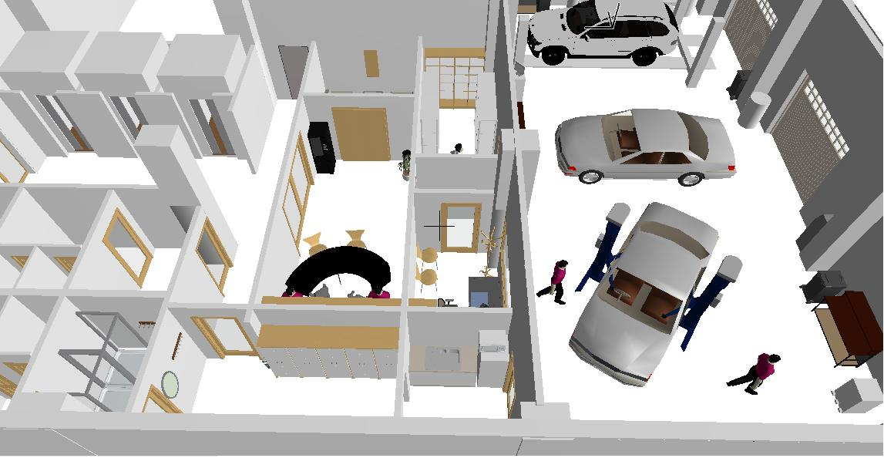
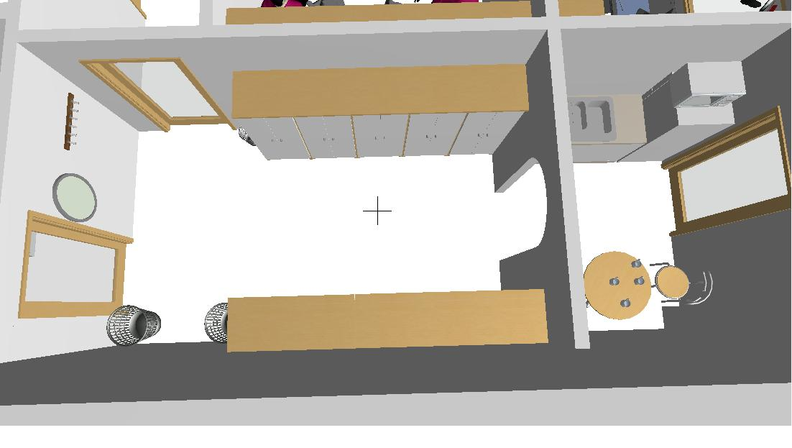
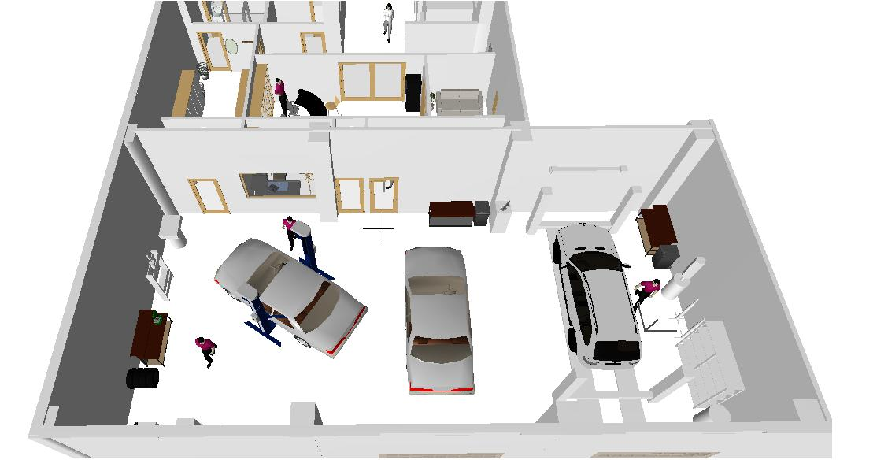
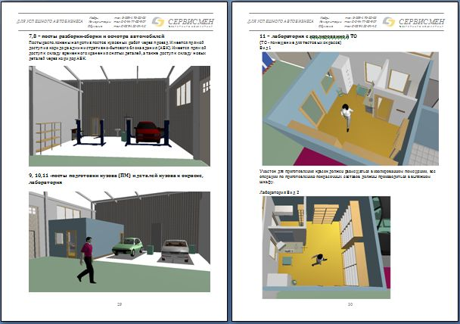
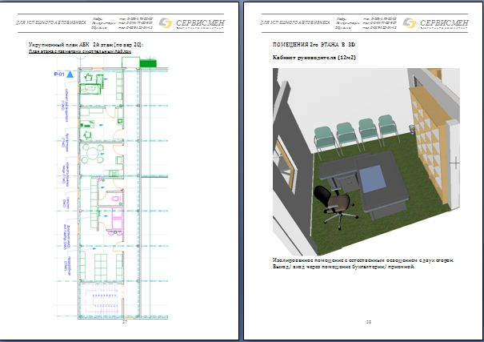
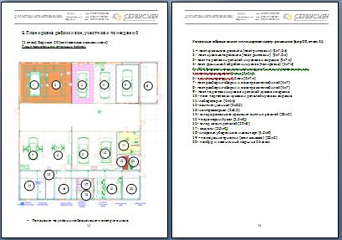
Заказчик получает консультации по выбираемым видам услуг, описание процессов сервиса.
Заказчик получает подробные спецификации оборудования, инструмента, специнструмента, средств измерений, расходных материалов по каждому рабочему посту отдельно с разделением - грузоподъемное оборудование, слесарный инструмент, пневмооборудование, электрооборудование, мебель, расходные материалы и пр.
Также мы определяем рекомендуемые точки питания 220В и 380B на производстве, точки подключения к пневмосети. Определяем нагрузку на электросеть и пневмосеть с учетом коэффициентов использования и синхронности использования оборудования. Определяем требования к компрессорному оборудованию по производительности.
Заказчик получает также информацию о рекомендуемой организационной структуре предприятия, о составе и внешнем виде, габаритах и площади производственных и офисных помещений, о стоимости оснащения производства исходя из реальных рыночных цен со ссылками на поставщиков.
Заказчик получает планировочные решения по прилегающей территории.
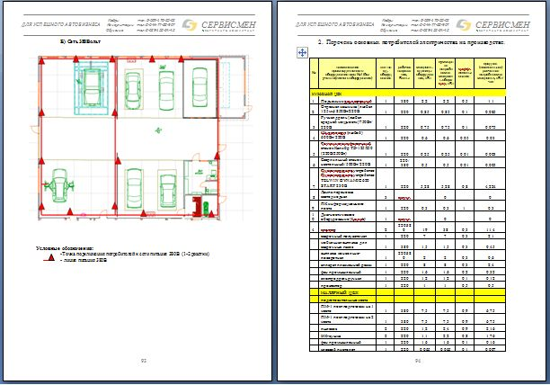
контактные телефоны по проектированию автосервиса +375(44)7788907 (Минск)
15 июня
|Работает услуга телефонного опроса по качеству автосервиса от колл-центра компании "СЕРВИСМЕН" для крупнейшего представителя компании ГАЗ в РБ Автоцентра "Газ Колядичи".
Звонки выполняются на мобильные телефоны клиентов! Тщательно отработаны регламенты переговоров, ведется отчетность, все отзывы записываются, а недовольства фиксируются в журнале (базе) учета звонков. В переди еще много работы, но уже проявились тенденции. Есть на что обратить внимание. Компания оперативно получает обратную связь и имеет возможность прослушать переговоры, принять меры для устранения выявленных в ходе опроса недостатков. Такой подход гарантирует высокую лояльность клиента, а значит и стабильность работы компании автосервиса.
Принимаются заявки на услугу. До сентября месяца льготные условия!
Звоните 8(044) 7788907. Телефонный опрос по качеству - Ваш шанс взять в руки будущее Вашей компании! Будьте на голову выше своих конкурентов уже сегодня!
21 марта 2012г.
Консультации для всех
Консультации по вопросам открытия и сертификации СТО, по вопросам проектирования автосервиса, выбора оборудования, построения структуры и прочим вопросам в РБ проводятся по предварительной записи
тел 8-044-77-88-907; стоимость консультаций 1час/ 100 тыс бел рублей.
1 марта
КОЛЛ-ЦЕНТР "СЕРВИСМЕН"
Впервые в РБ! Наша компания как всегда на переднем фронте событий и инноваций в отрасли.
Мы предлагаем новую услугу для независимых и дилерских автосервисов - профессиональный независимый телефонный опрос по качеству. Такой опрос является самым эффективным инструментом получения обратной связи от клиента сервиса о проблемах организации работы. Подробности смотрите в файле: Коммерческое предложение телефонный опрос
скачать коммерческое предложение в PDF формате..
[[[[[[[[[[[[[[[
23 февраля 2012
Открыт профессиональный блог по проблемам автосервиса на ЖЖ
http://vagminsk.livejournal.com/
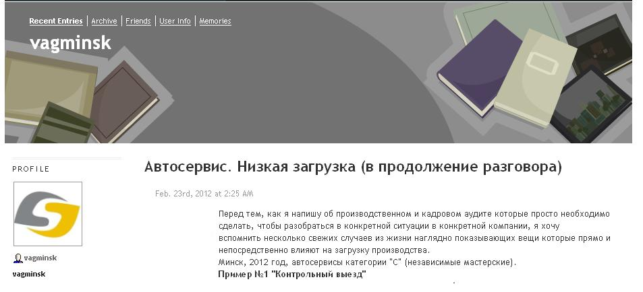[[[[[[[[[[[[[[[[[[[[[[[[[[[[[[[[[[[[[[[[[[[[[[[[[[[
01 января 2012
Бухгалтеское сопровождение. АУТСОРСИНГ
Обновлены прайсы по бухгалтерскому сопровождению. Услуга бухгалтерия на аутсорсинге стала доступна не только для компаний автосервиса, но и для всех желающих!
Подробнее...
Контактные телефоны: тел/факс (017) 290-20-35; 8(044) 77-88-907
Новости обучения специалистов автосервиса в Беларуси (архив 2012-2015)
График и стоимость учебных курсов для автосервиса смотрите тут...
Открой свой шиномонтаж за 2 недели. Начни бизнес в этом сезоне
Дорогие друзья! Пришло время открыть свой небольшой,но доходный бизнес - шиномонтаж. Не пугайтесь, это просто!
Как известно, в нашей стране большая часть услуг по ремонту и обслуживанию транспортных средств подлежит обязательной процедуре подтверждения соответствия (сертификации).

Чтобы пройти легализацию и открыться нужно преодолеть несколько препятствий
1) Найти профильное помещение удовлетворяющее требованиям гигиены труда
2) Согласовать режим работы в Исполкоме
3) Получить акт санитарно-гигиенической экспертизы с положительным заключением от ЦГЭ
4) Получить сертификат от органа по сертификации
5) Информация о Вашем СТО должна быть внесена в Реестр Министерства торговли

Чтобы пройти все инстанции без запинок нужно воспользоваться помощью специалистов, которые ежемесячно проводят через эту процедуру несколько компаний.
Самостоятельная подготовка может занять месяцы и даже годы.

Мы предлагаем Вам легко и непринужденно открыть свой бизнес уже к этому сезону!
С нами это вполне реально.

У нас есть "Практический курс" под названием "Открываем шиномонтаж", приходя на который Вы включаетесь в практическую работу по открытию собственной мастерской.

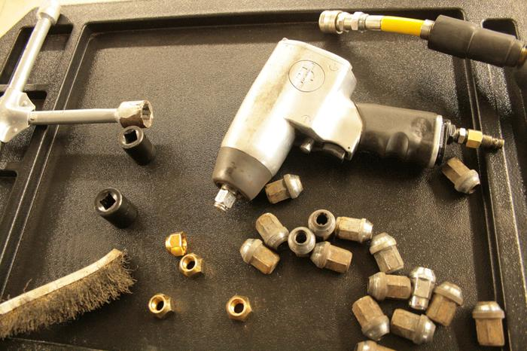
Вы бонусом получаете:
1) легализованную шиномонтажную мастерскую *
2) полный пакет документов для легальной работы
3) документооборот для мастерской
4) комплект нормативной документации
5) технологию для работы
6) персональные консультации руководителя по вопросам ведения бизнеса
7) обучение работника по курсу "Шиномонтаж в Школе автосервиса
КОНСУЛЬТАЦИИ и ЗАПИСЬ
по телефонам
8(044) 77-88-907 (Velcom)
tel/fax (017) 290-20-35
18 июня 2015
Новые программы СТ-1 и СТ-2, а также обновленные отзывы слушателей "Школы автосервиса"
Здравствуйте друзья! Вот прошла последняя дата регистрации автосервисов в Реестре Министерства торговли (1 июня), наступило теплое лето. Впереди нас ждут моря, леса, дачи и прочие удовольствия. Но наша Школа автосервиса продолжит свою работу на ниве повышения уровня организации и квалификации автосервисов в нашей Республике. Мы подготовили две новых программы, а вернее два в одном, но с различной практической частью. Речь идет о новых программах СТ-1 "Замена стекол автомобилей" и СТ-2 "Ремонт автомобильных стекол". С общей программой курсов вы можете ознакомиться тут...
Дополнительная новость - мы теперь собираем отзывы курсантов об обучении в новом формате, на специальных фирменных бланках, гарантирующих достоверность информации. Теперь бланки отзывов фотографируются и выкладываются в раздел ОТЗЫВЫ, там же мы выкладываем текст таких отзывов (внизу страницы). Вы также сможете узнать кто именно (Фамилия Имя) и от какой организации, на каком курсе дал этот отзыв. Более того, при необходимости, Вы сможете найти фотографию оригинала любого отзыва на нашем сайте. Все по честному.
07 апреля 2015
17-18 апреля в Беларуси прошел международный семинар специалистов по ремонту автоматических коробок передач.
Темы семинара (конференции)
1. Ремонт плит управления
2. Проблемы и решения при ремонте гидротрансформаторов

Выступающие:
- АЛЕКСАНДР ШАТЬКОВ – технический директор компании KINERGO;
- IRVIN GERTS – ведущий инженер в области фрикционных материалов компании RAYBESTOS POWERTRAIN;
- STEVE GARRETT – ведущий инженер компании SONNAX;
- RONI ZELECHONOK – Вице президент компании ALTO PRODUCT;
- ЮРИЙ АЛЕКСАНДРОВ – технический специалист компании SCHAEFFLER (представительство компании LuK в России);
- АНТОН ШАТУНОВ – представитель компании TRANSTEC;
- ДМИТРИЙ ЕРМИЛОВ – директор Компании TRANSFIX, инженер, член ассоциации инженеров TASK Force.

30 марта 2015
Прошел первый учебный курс "Грузовой шиномонтаж"! Содержание программы курса Ш-2 тут...
Мы запустили новую учебную программу "Ш-2" ориентированную на базовую подготовку специалистов грузового шиномонтажа. Теория и основы практики занимают всего 1 день, но практика не ограничена. Т.е. вы можете практиковаться пока не научитесь. Практика проходит в сертифицированном, действующем специализированном автосервисе в г.Минске. В оснащение участка входит все необходимое оборудование.
фотографии курса смотрите тут
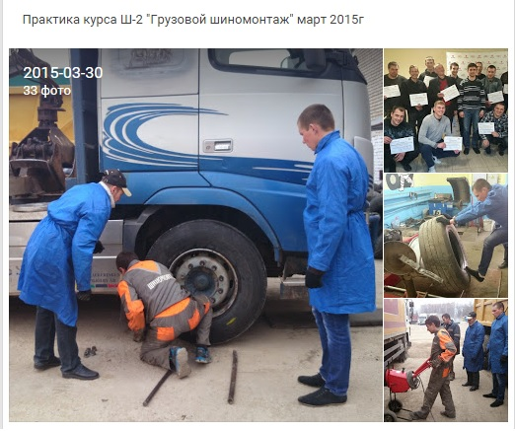
16 марта 2015
Практика продолжается! Будни учебного курса АКП-3 "Ремонт автоматических коробок передач"
Выходные отмечены мастер-классом от компании KINERGO.
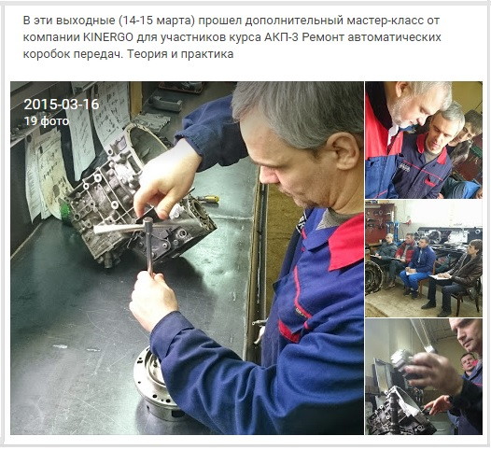
Мы впервые начали обучение по курсу АКП-3 Ремонт автоматических коробок передач. Тема оказалась очень не простой по разным причинам.
Во-первых, специалистов, которые действительно умеют и знают как это делать в Беларуси сложно найти, еще сложнее договориться с ними о том, чтобы они поделились знаниями и опытом. Тема очень закрытая, узкая и люди, которые годами нарабатывали опыт не хотят растить конкурентов... Мы с трудом нашли специалистов в Минске и Москве и будем их привлекать по мере возможности.

Во вторых, практика без глубоких знаний устройства АКПП ничего не даст. "Сборщиков" хватает - говорят специалисты, а тех, кто действительно понимает как это все работает единицы. Но моторика рук и хорошее знание механики, гидравлики, электрики просто необходимы.
Третья проблема - существует несколько видов АКПП и освоить все из них просто тяжело.
Червертое - практически полное отсутствие технологии у независимых сервисов. Кое-что, конечно есть, но этого мало. Нет полной информации от завода изготовителя АКПП, а это минус, т.к. иногда приходится действовать по аналогии, а не по технологии.
Пятое - оснащение участка. Требуется специфическое оснащение, спецприспособления для разборки-сборки АКПП, оборудование для проверки отдельных систем и узлов АКПП.
Шестое - нужно знать где брать ремкомплекты, знать типовые проблемы разных видов АКПП и методы их устранения.
Седьмое - для практики нужны не только "макеты", но и живые, неисправные АКПП требующие ремонта. А это риски и увеличение сроков ремонта.
Восьмое - сроки обучения. Если разобраться, то необходимо многоуровневое обучение начиная с азов, с устройства, с макетов к разборке-сборке. После чего или до ремонта - нужно изучить тему диагностики АКПП. Как понять требуется ли АКПП ремонтировать или нет? Лезть в электрику коробки или в механику или в гидравлику? А потом, для набора необходимого навыка и производительности (10-13 коробок в месяц) нужна практика сначала в качестве ученика в течение нескольких месяцев до года! И только затем можно говорить о том получился ли специалист или нет.
Девятое - как всегда это человеческий фактор. Дай бог чтобы человек был способен к обучению и руки у него росли из нужного места.
Десятое - цена обучения. Она высока, а на дворе не лучшая экономическая ситуация.
Школа автосервиса Сервисмен сделала первые шаги в деле системной (не гаражной) подготовки специалистов по ремонту АКПП, мы уже проводим курсы по устройству и диагностике неисправностей АКПП (АКП-1), по замене масла в АКПП (АКП-2), а теперь , впервые в Беларуси по ремонту (разбора, сборка, дефектовка) АКПП (АКП-3). Последняя программа занимает всего 2 - 3 недели ежедневной практики, которая должна стать началом или первым уровнем обучения для такого рода специалистов. Четыре человека их Беларуси уже учатся! Это очень заинтересованные люди с высокой мотивацией и способностями. Мы обязательно возьмем у них отзывы об обучении, учтем все замечания и продолжим работу в направлении подготовки специалистов по ремонту АКПП в Беларуси.
Видео с последнего занятия 15.03.2015 смотрите тут

05 марта 2015
Переезд офиса "Сервисмен", новые формы отзывов и Вебинары наступают! Что интересного было в феврале?
В конце февраля 2015года мы покинули нажитое место ауд.201 и 202 и переехали в 800 офис на 8 этаже Некрасова 5. Теперь Вы сможете приехать к нам на лифте и посмотреть на панораму города с высоты птичьего полета! Мы как обычно ждем гостей и всех, кто к нам приходит угощаем бесплатным кофе и чаем с медом и вкусняшками. Добро пожаловать!
В феврале мы провели первые в новом сезоне программы обучения специалистов по диагностике, обслуживанию, заправке систем кондиционирования воздуха (курс К-1), дважды за месяц обучили к началу сезона шиномонтажников (курс Ш-1) и 23 февраля провели первый за год вебинар (веб-семинар) посвященный проблемам подготовки СТО к инспекционному контролю органов по сертификации.
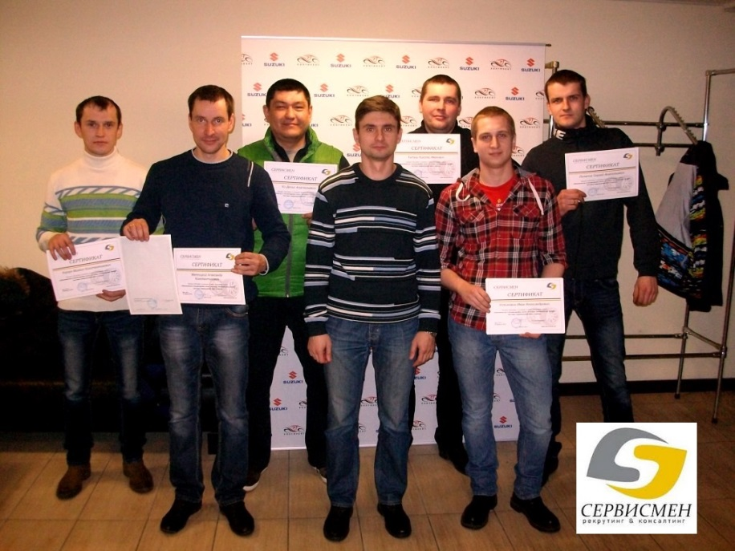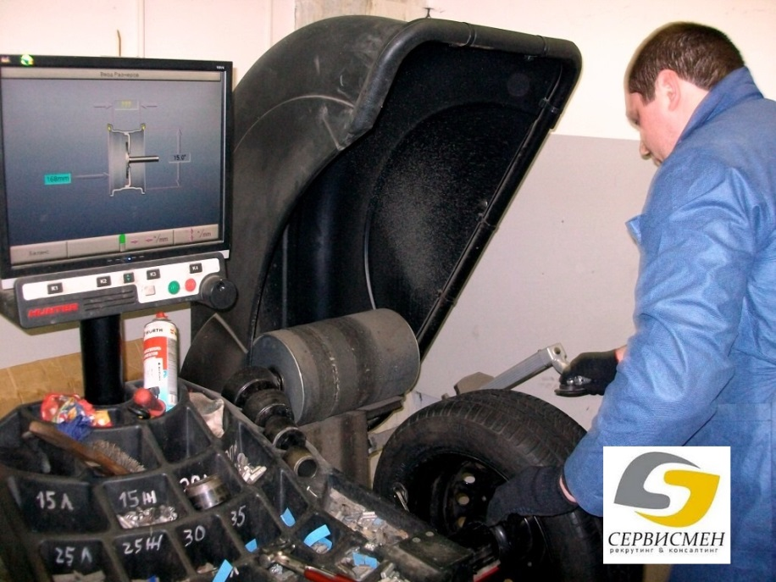
Тема веб-семинаров "вебинаров" становится актуальнее в связи с экономической ситуацией на рынке. Участие в вебинаре дешевле для участников, часто удобнее воспринимать информацию сидя в своем кабинете или дома через компьютер. Вы как по скайпу видите и слышите ведущего, можете написать ему вопрос и получить ответ, вы видите презентацию и можете получить доступ к дополнительным материалам. В настоящее время мы готовим серию веб-семинаров для автосервисов, следите за рассылками и новостями.
Также в феврале мы перешли на новые бланки отзыва об участии в учебной программе и будет теперь их фотографировать и публиковать в разделе "отзывы".
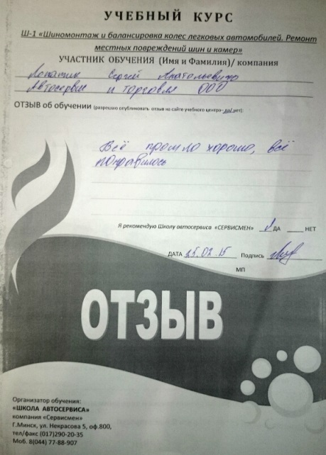

15 января 2015
Только 6 автослесарей в Беларуси получат эту возможность

Всего 6 слесарей со всей Беларуси смогут пройти двухнедельное практическое обучение по ремонту автоматических коробок на курсе АКП-3. Компания Сервисмен при поддержке компании KINERGO- производителя оборудования для ремонта АКПП, поставщика ЗЧ и ремонтной мастерской, впервые в Беларуси проводит набор всего 6 специалистов для углубленного обучения с полным погружением на 2 недели в рабочий процесс. Участники курса научатся разбирать, собирать, дефектовать и менять детали двух видов распространенных автоматических коробок передач.
Обучение пройдет под девизом - "Практика и еще раз - практика!" Участники программы получат доступ к технологической информации, научатся грамотно использовать средства измерений и контроля. По окончанию курса лучший ученик получит пригласительный билет на закрытый специализированный международный форум "коробочников", который пройдет в Минске 11 апреля 2015 года. Форум будут вести и примут участие ведущие специалисты из США, России, Украины, Беларуси.

Стоимость с/у, разборки-сборки коробки с запчастями примерно 1, 5 тыс $, стоимость участия в форуме "коробочников" - более 200 $
Стоимость 2х недельного обучения (2 недели по 5 дней по 8 часов на производстве) =1,5 тыс. долл.США. (по курсу НБ РБ)

Оставить заявку можно по телефону или заполнив онлайн форму. Количество мест ограничено! Иногородним и иностранным гражданам подберем недорогие варианты проживания.
Дата начала обучения пока открыта. Планируем начинать в конце февраля.
При заказе и оплате до конца января 2015 года действует скидка 5%
оставить заявку

18-19 октября 2014
Впервые в РБ "интерактивная приемка" для независимых СТО
Настоящий ажиотаж вызвала новая программа МП-4 "Интерактивная приемка"
Шутка ли, обучив специалиста приемки можно поднять средний чек автосервиса в 1,5 раза.
За счет чего? Это технология интерактивной работы с клиентом.
В первый день обучения мы разобрали процессы сервиса, этапы подготовки к приемки и приемки в сервис.
Разобрали собственно методики и регламенты интерактивной работы как на улице, так и на посту приемки (в цеху).
Второй день нас порадовал погодой и боевым настроением участников программы.
Каждый участник на практике отрабатывал приемку автомобиля на улице в интерактивном взаимодействии с клиентом.
Каждый участник на практике выполнял дорожные испытания (контрольный выезд) на нашем тестовом автомобиле.
Было интересно как за 5 минут проведенных за рулем слушатели курса смогли выявить большое количество проблем по техническому состоянию предоставленного для теста автомобиля.
Каждый участник на практике отрабатывал активное взаимодействие с клиентом при работе с автомобилем на подъемнике.
На практике участники программы убедились, что можно и нужно активно взаимодействуя с клиентом и его автомобилем продавать значительно больше как услуг так и запасных частей.
Отличные отзывы участников в анкетах по результатам обучения позволяют надеяться на то, что программа МП-4 станет регулярным и востребованным курсом компании Сервисмен.
В настоящее время идет запись на курс МП-4 "Интерактивная приемка", который пройдет в декабре этого года.
Кстати! На весну 2015 года запланирован конкурс "лучший по профессии" среди мастеров приемки/ консультантов автосервисов Беларуси.
Нашу идею о проведении такого конкурса поддержали представители Министерства торговли.
Следовательно, нужно готовиться к этому мероприятию! ПРиезжайте к нам учиться, будем рады передать Вам передовой опыт лучших действующих специалистов отрасли!
Программа курса МП-4 тут
Для записи на курс звоните 8(044) 77-88-907
1 октября 2014
Новые учебные программы для автосервиса
В IV квартале 2014 года мы вывели на рынок 6 новых учебных программ для автосервиса
Уважаемые руководители автосервисов, дамы и господа! Позвольте представить Вам новые учебные программы для СТО, которые мы подготовили и выводим на рынок с октября этого года.
1) Учебный курс АКП-2 "Замена масла в АКПП"
2)Учебный курс АКП-3 "Ремонт АКПП"
3)МП-4 "Интерактивная/ диалоговая приемка автомобилей в ремонт"
4)ТО-2 "Замена ремня ГРМ"
5)РА-6 "Прокачать автосервис"
6) "Школа мастеров" 6 месяцев и 3 уровня системного обучения специалистов приемки. Это настоящий "MBA" для специалистов автосервиса! ВПЕРВЫЕ В СНГ!!!
Подробности будут позже. Программу запрашивайте по телефону 8(044) 77-88-907
30 сентября 2014
Курсы сентября
В сентябре мы провели 7 учебных программ для автосервиса:
РА-1 "Руководитель автосервиса"
Ш-1 "Шиномонтаж" (дважды)
МП-1 "Мастер-приемщик"
РС-1 "Развал-схождение"
АЭ-1 "Автоэлектрик"
М-2 "Полировка автомобиля"
Спасибо всем, кто принял участие в обучении! В 3 квартале мы будем Вас удивлять!
05 августа
Убрали налоги с затрат на обучение персонала!
Вы наверное в курсе, что с начала этого года, согласно изменениям в законодательстве появилась необходимость в оплате налога в ФСЗН на объем затрат по обучению персонала. Эти затраты были существенны, а потому обучаться стало накладно. Хотим Вас обрадовать! Согласно Постановления Совета Министров Республики Беларусь от 23 июля 2014 года №718 внесены изменения в Перечень выплат, на которые НЕ НАЧИСЛЯЮТСЯ взносы по государственному социальному страхованию. Таким образом теперь "обучение работников, осваивающих содержание образовательных программ дополнительного образования взрослых (курсы Сервисмен) при их переподготовке, профессиональной подготовке, повышении квалификации, стажировке, обучении на обучающих курсах, связанных с осуществляемой работодателем деятельностью" не облагается взносами в ФСЗН. Вообщем учитесь на здоровье! Учебный центр Сервисмен приглашает Вас на обучение! Посмотреть график учебных мероприятий можно тут..
02 июля 2014
Ремонт АКПП это не просто, но очень доходно и интересно! Прошел пилотный курс АКП-1
Вы когда-нибудь видели современную АКПП в разборе? Красивое, надо сказать зрелище! Гидротранформатор ("бублик"), муфты, клапаны, соленоиды, фрикционы, "планетарка" и прочие "штучки"... Если хоть что-нибудь из этого "хозяйства" не будет правильно работать, то автомобиль может и не поехать. В любом случае автовладелец сразу почувствует неполадки в виде толчков, рывков, буксования или увидит пугающего "джеки-чана" (чек анджин) на панели. А как грамотно найти неисправности "автомата" в условиях автомастерской? Нужно, как минимум" хорошо знать устройство причем не "условной АКПП", а совершенно конкретной модели, коих множество, плюс ее типовые неисправности. Нужно иметь диагностическое оборудование и, конечно, желание. Все это, в том числе и желание учиться мы видели на первом, пилотном курсе АКП-1, который прошел в июне этого года в Минске. Надо сказать, что программа АКП-1 - это лишь начало серии учебных программ по устройству, диагностике, обслуживанию и ремонту АКПП. Материал очень сложный, насыщенный, много теории т.к. много видов АКПП, много подсистем и сложные алгоритмы их управления. Но, благодаря нашему новому учебному тренеру - Кострыкину Андрею Евгеньевичу, благодаря его огромному практическому опыту ремонта современных АКПП и высокому профессионализму, наши слушатели получили не только теорию, но и практику. Посмотрели оснащение реального производства, разбирали АКПП, а главное получили ответы, советы и рекомендации практического характера, ведь применимость полученных знаний это главная задача первого курса.
Посмотреть программу курса можно тут...
Записаться на ближайший курс АКП-1 (пройдет с 25 по 27 июля) можно тут...
Видеоотзыв участника первого курса АКП-1:
Некоторые фотографии курса АКП-1 смотрите ниже (фотографии практики выложим позже):
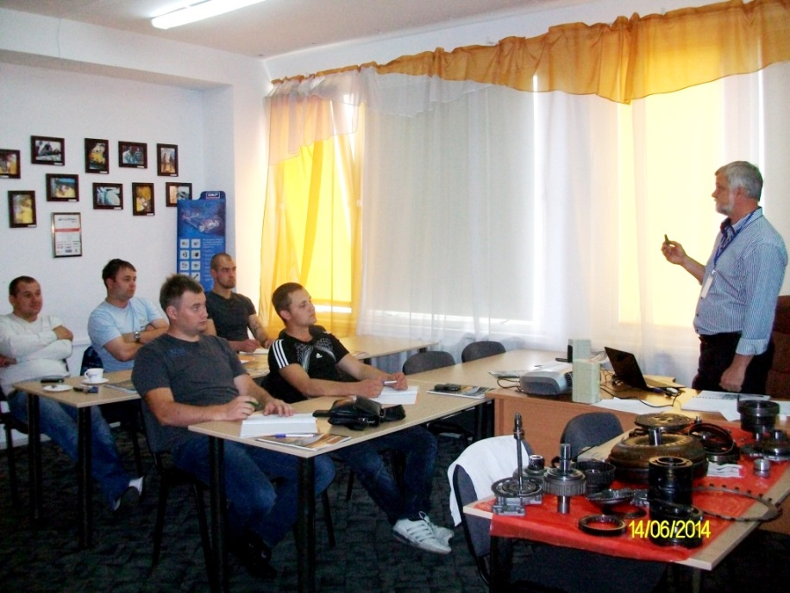
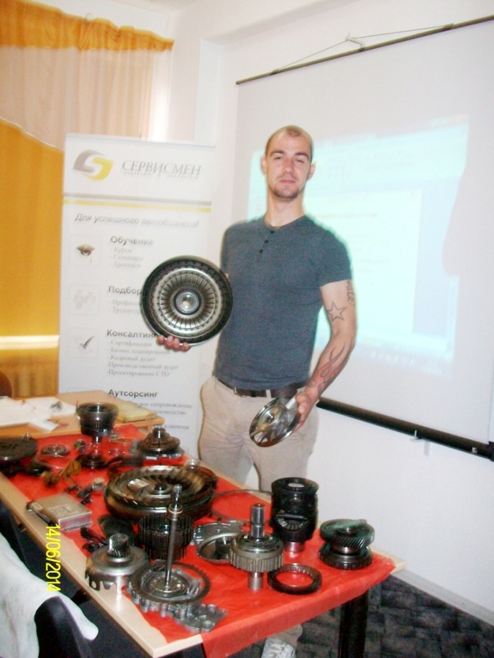
24 июня
Есть такая профессия - кондиционеры заправлять!
В летний сезон высок спрос на услуги специалистов по обслуживанию и заправке систем кондиционирования воздуха. Многие умеют заправить кондиционер или проверить систему на герметичность (тем более автоматические станции позволяют это делать даже неспециалисту). Но, как только речь заходит о неисправностях системы кондиционирования воздуха (не включается кондиционер, не работает датчик или блок управления, не герметична система и пр.), то многие сервисы предпочитают с такими автомобилями не связываться. И вот почему. С точки зрения экономики бизнеса, при наличии очереди на заправку системы, нецелесообразно вроде бы заниматься поиском и устранением неисправностей. Кроме того, нужно быть специалистом, понимающим причины возможных неисправностей, знающим и владеющим методами диагностики и устранения неисправностей систем кондиционирования. Таких специалистов немного и к ним летом очередь. Так почему бы не научиться понимать процессы происходящие в кондиционерах, почему бы не овладеть профессиональной диагностикой и ремонтом таких систем если есть спрос? Тем более, что, если рассуждать логически, заправка нужна тем системам кондиционерования воздуха, где есть утечки, путь и минимальные. А это значит, что через некоторое время клиент может вернуться с претензиями. Т.е. заправка, сама по себе, не решает проблемы автокондиционера. Что же делать? Учиться! Где? Конечно у нас в компании "Сервисмен", которая уже 5 лет обучает специалистов по диагностике, обслуживанию и ремонту систем кондиционирования. Давайте посмотрим как проходили последние учебные курсы на эту тему (см.фото ниже).
Начиная с марта месяца это обучение проходит ежемесячно - сезон господа! Программа курса К-1 тут...
До конца июня скидка 15% на ВСЕ июльские курсы!!! (в честь дня независимости)
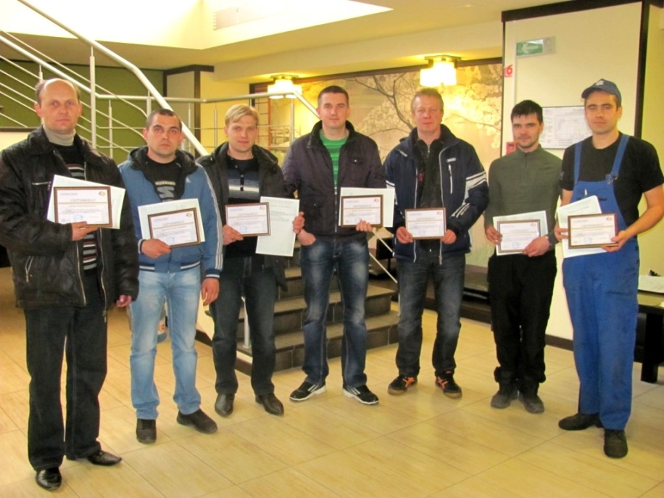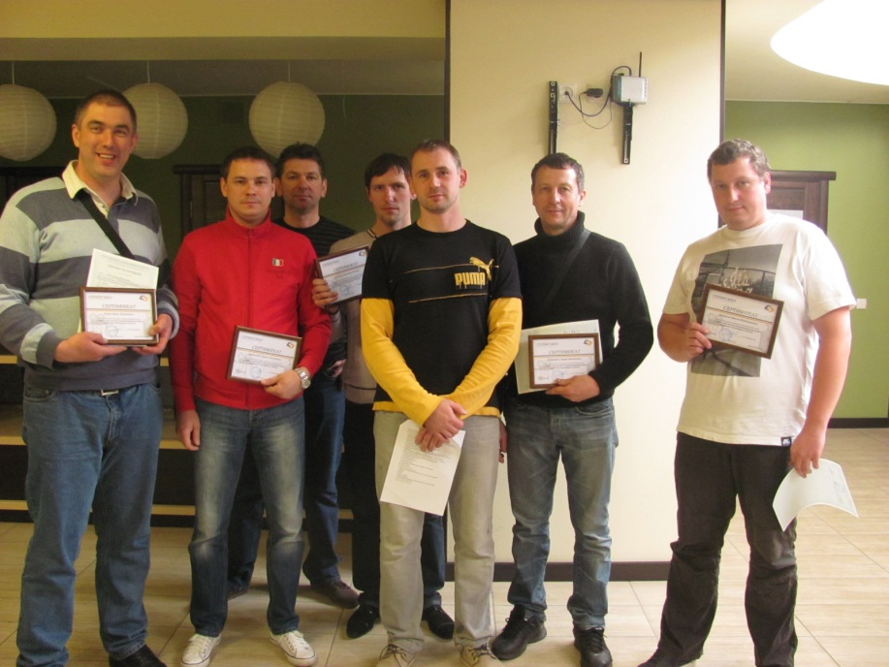
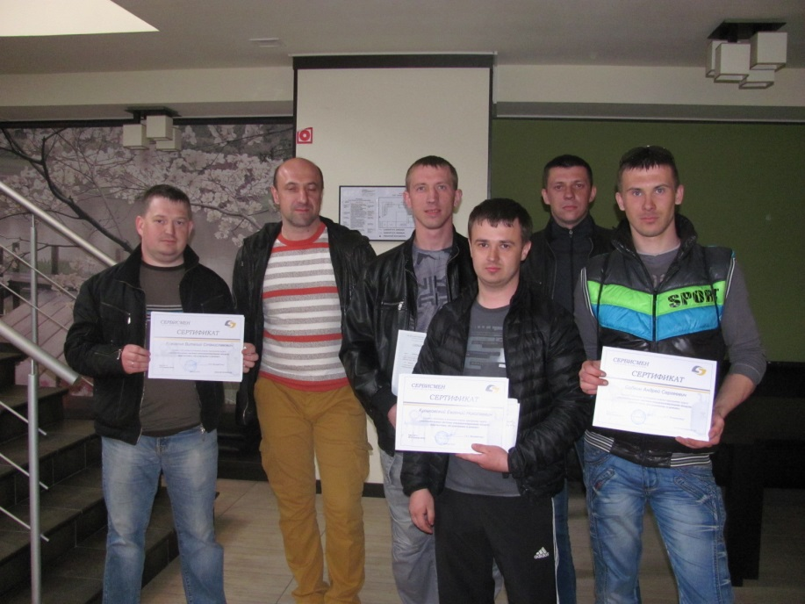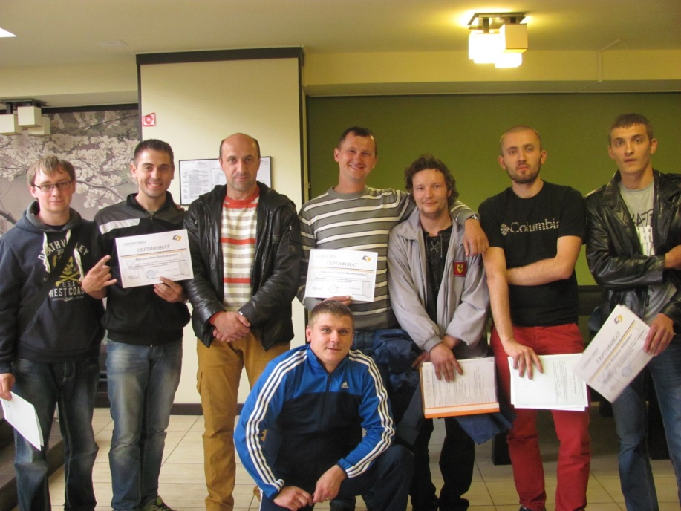
Подробнее, посмотреть как проходит обучение можно тут:
29 мая
Профессиональные сборы для опытных автослесарей
Наша компания начала организацию однодневных семинаров-консультаций для тех, кто учился в учебном центре "Сервисмен"
Подробности смотрите тут..
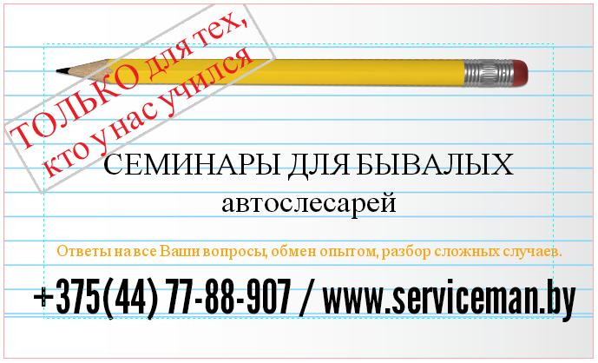
28 мая
Юбилей учебного центра "Сервисмен"! В ИЮНЕ -НАМ 5 ЛЕТ!!!
Наше направление обучения одно из трех основных направлений нашей компании. Пять лет назад мы подготовили и провели первую и единственную в РБ учебную программу включающую практическое обучение по диагностике бензиновых двигателей. Теперь в нашем арсенале более 40 учебных программ различной тематики. Подробнее об успехах компаний за 5 лет смотрите тут..
Мы благодарим Вас за то, что Вы были с нами все эти непростые годы, сотрудничали с нами, пользовались услугами нашей компании. Мы искренне ВЕРИМ, что наша работа была и будет полезной как для Вас, так и для бизнеса автосервиса в целом! В ЧЕСТЬ ЮБИЛЕЯ КОМПАНИИ мы объявляем скидки 15% на все учебные программы июня 2014 года!!!
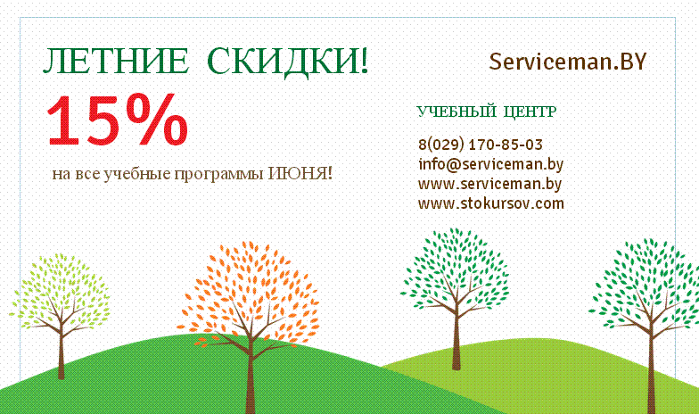
15 мая
Весна! Время обновления! Наша компания с удовольствием Вам представляет несколько обновленных и абсолютно новых учебных программ!
А) Программа ПА-2 "Продавец автомобилей" направленная на обучение специалистов по продажам автомобилей работающих в автосалонах, автохаусах. Смотреть программу...
Б) Программа БА-2 "СТО в бухгатерских проводках". Смотреть программу
В) Программа РА-1 ОN-LINE "Руководитель автосервиса" - дистанционное обучение руководителей СТО. Смотреть программу РА-1
Г) Учебная программа АКП-1 "Устройство, принципы действия и диагностика АКПП" направленная на обучение специалистов автосервиса желающих заниматься диагностикой и ремонтом автоматических коробок передач.Смотреть программу курса АКП-1
Д) Учебный курс "Моторист" Диагностика и ремонт двигателей. Программа курса тут
Е) Учебная программа для грузовых шиномонтажных мастерских: Ш-2 "Шиномонтаж грузовых автомобилей" Программа курса Ш-2 тут..
Мы искренне надеемся, что наша работа будет полезна для автосервисов в нашей стране и за рубежом!
23-24 апреля
В Минске прошло 2х дневное обучение бухгалтеров автосервисов. За 2 дня слушатели освоили программы двух учебных курсов БА-1 "Постановка бухгалтерского учета на автосервисе" и БА-2 "Автосервис в бухгалтерских проводках".
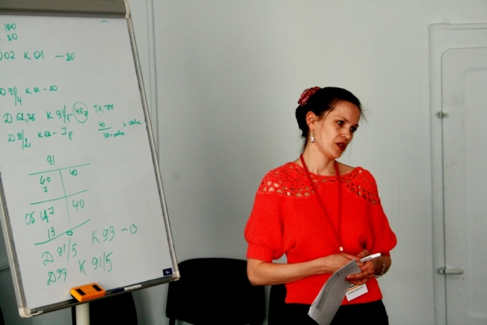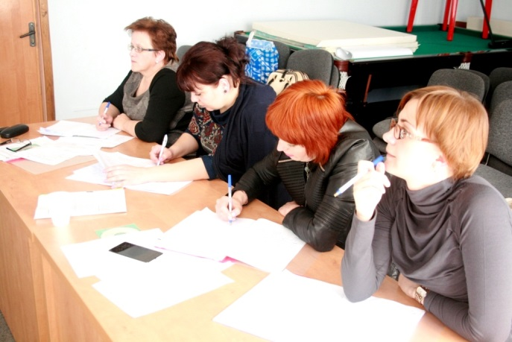
22-25 апреля
В Минске обучались руководители автосервисов. Курс состоит из 4х дней обучения. В программе приняли участие гости из Москвы. Вы можете посмотреть фотографии с этого учебного курса тут...
Видео отзыв о курсе смотрите ниже
Видеоотзывы о прочих учебных курсах смотрите тут...
13 апреля
Прошел очередной курс обучения специалистов выполняющих работы по проверке и регулировке углов установки колес (развал-схождение)
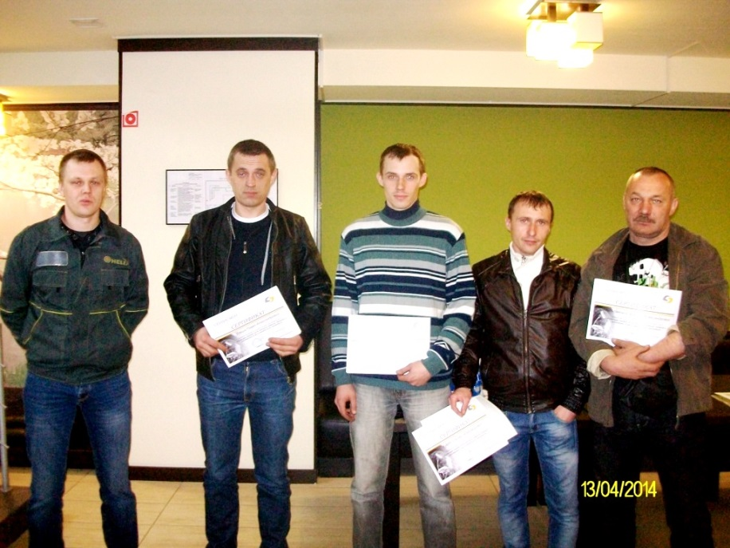
05-06, 26-27 апреля
Потеплело! В апреле месяце дважды прошел учебный курс К-1 "Автомобильные кондиционеры. Диагностика, обслуживание и ремонт". Эта программа также запланирована на май месяц 2014 года. Записывайтесь!Содержание программы К-1 смотрите тут...
04 апреля 2014
Стартовала новая учебная программа - учебный курс Д-3 "Диагностика дизельных двигателей". Курс прошел активно, в дружеской атмосфере. Участники 3 дня изучали теорию и устройство дизельных двигателей, системы питания, методики диагностики неисправностей, после чего 3 дня закрепляли полученные знания на практике.
Фотографии курса Д-3 смотрите тут...
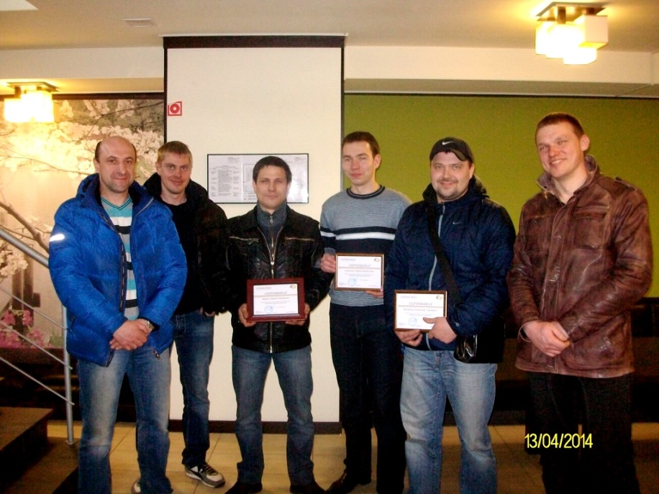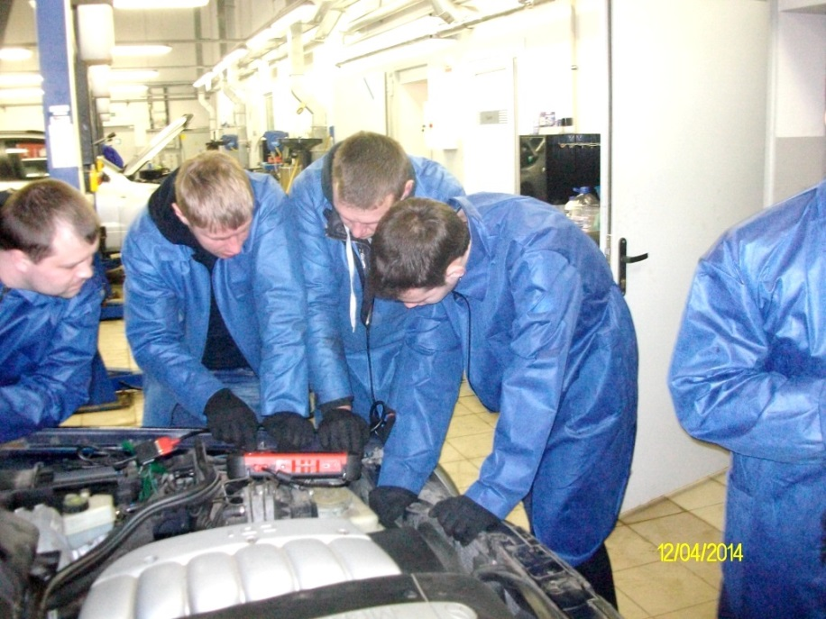
ВНИМАНИЕ! Для бухгалтеров автосервисов подготовлена новая программа - семинар "БА-2" Бухгалтерия автосервиса. СТО в бухгалтерских проводках" Программу семинара можно посмотреть здесь...
31 марта 2014
14 марта 2014
05 мая 2014 года стартует онлайн учебная программа под названием "Школа руководителей автосервиса". Программа называется "РА-1 on-line". Обучение проводится дистанционно в течение 2х месяцев. Теперь Вам для обучения не нужно отрываться от работы на неделю.
Как будет проходить обучение:
1) Каждый слушатель получит личный кабинет на учебном сайте компании "Сервисмен", где будут учебные материалы, домашние задания, рейтинг слушателя в группе.
2) По каждой теме учебного курса "РА-1 on-line" вы получите учебные материалы, которые нужно будет освоить в течение недели, выполнить задание или тесты и выслать для проверки руководителю обучения.
3) Вы получите рекомендации и практические задания касающиеся персонально Вашего автосервиса для того, чтобы Вы в течение курса смогли проверить знания на практике.
4) Один раз в неделю (4 часа) будет проходить On-line консультация, на которой ведущий курса разберет новую тему, расскажет об опыте ведущих автомастерских, выслушает Вас и даст рекомендации.
5) В курсе будут участвовать эксперты отрасли работающие в разных направлениях, таким образом, Вы сможете получить консультации касающиеся Ваших видов услуг от успешных действующих специалистов.
6) По результатам обучения у Вас на руках будет план действий по развитию Вашего автосервиса на ближайший год, рекомендации экспертов, учебные материалы и сертификат компании "Сервисмен" (в т.ч. документы гос.образца, подтверждающие Ваше обучение)
Записаться на курс РА-1 ON-LINE вы можете прямо сейчас оставив заявку:
05 марта 2014
СВЕРШИЛОСЬ! Впервые мы выводим на рынок новую и очень долгожданную учебную программу "Д-3" "Диагностика дизельных двигателей"!!!
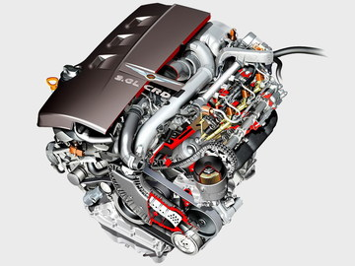
14-16 и 21-23 марта мы проводим новый курс – диагностика дизельных двигателей (программу смотреть тут) Упор сделан на диагностику двигателя и установление правильного «диагноза» - это самая большая проблема, с которой сталкиваются специалисты. По традиции, курс включает в себя и теоретические знания и практическую часть, на которой слушатели во главе с тренером определяют неисправности в двигателях автомобилей и дают рекомендации их владельцам. Присоединяйтесь!
КУРСЫ ФЕВРАЛЯ
Февраль выдался богатым на курсы. 9 февраля закончился курс ПМ-2 «Окраска автомобиля». 1-2 февраля прошел курс РС-1 «Геометрия ходовой части». Востребованы были курсы Ш-1 «Шиномонтаж и балансировка колес» и БА-1 «Бухгалтерия автосервиса» - их прошло по два. Успешно прошел курс по АЭ-1 «Автомобильное электрооборудование», слушатели отметили практическую направленность курса и то, что получили огромный стимул для собственного развития. Так же прошли курсы: РА-1 «Руководитель автосервиса», МП-2 «Мастер-приемщик. Консультант автосервиса», ЗЧ-2С «Специалист по продаже запасных частей. Работа с каталогами». На пороге март и новые планы и новые программы!
Февраль 2014
Гости из Красноярска на курсе РА-1 (!) и новые видеоотзывы на нашем сайте
К нам на курс "Руководитель автосервиса" (4 000 км на самолете) прибыл гость из Красноярска! Невмержицкий Константин - представитель компании перенимает белорусский опыт в целях развития компании "Синатра".
Посмотреть видеоотзыв Константина об участии в курсе РА-1, а также новые видеоотзывы участников учебных курсов компании "Сервисмен" можно тут...
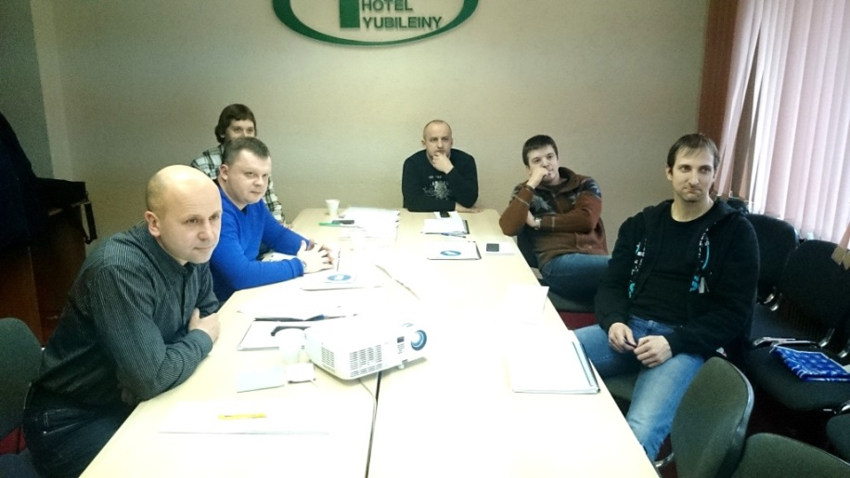
Январь 2014
Крещенские морозы и планы на 1й квартал 2014 года
Крещенские морозы не смогли помешать обучению автомаляров в Минске!
Успешно прошли курсы обучения специалистов по шиномонтажу (обучение шиномонтажников &ndash вообще наш тренд!), курс «контроль подвески и проверка тормозных систем» прошел «на ура», участники курса оценили работу тренера на 10 баллов!
Компания Сервисмен в первом квартале 2014 года готовит в качестве сюрприза новые учебные программы для автосервиса, в том числе &ndash курс «диагностика дизелей», курс «ремонт автоматических коробок передач», курс РА-6 «развитие автосервиса», а также цикл длительных программ направленных на обучение специалистов приемки.

Поздравляем Вас с Рождеством и Новым, а также со старым-новым годом!

Декабрь 2013
Своим чередом прошли предновогодние учебные программы
Дважды обучены шиномонтажники(курс Ш-1), обучены автоэлектрики (курс АЭ-1), специалисты по проверке и регулировке углов установки колес (курс РС-1), специалисты по продаже запчастей (курс ЗЧ-2С), специалисты приемки автомобилей (курс МП-1)

Ноябрь 2013
Обучение руководителей автосервиса, это важно!
26-29 ноября состоится очередной семинар для руководителей станций технического обслуживания. У слушателей появится возможность в течение четырех дней отстраниться от ежедневной «текучки» и взглянуть на свой сервис со стороны. Именно в такие моменты приходят новые идеи, новые подходы, да и просто осознание некоторых простых истин, на которые в калейдоскопе дней просто нет времени. Пожелаем участникам продуктивных озарений на благо своего сервиса.

3.11.2013
Подготовим и покрасим!
Закончился курс ПМ-1 "Подготовщик. Подготовка автомобиля к окраске. Основы колористики. Современные технологии и материалы» На этот раз курсантам представилась возможность попрактиковаться на «живом» автомобиле.Не смотря на протесты владельца, машина была подготовлена, загрунтована и покрашена. Не все получилось с первого раза, но итогом остались довольны и сами курсанты и тренер. Автомобиль в ходе проведения курса не пострадал и продолжает колесить по дорогам родного города.

Октябрь 2013
Бухгалтерия автосервиса &ndash есть ньюансы!
Завершился очередной курс БА-1 «Бухгалтерия автосервиса». Участники отметили исключительную важность курса для тех, кто только начинает свою работу на СТО &ndash курс помогает избежать многих типичных «детских» ошибок бухгалтера. Курс проходит в режиме диалога, участники активно обсуждают наболевшие вопросы и получают грамотные комментарии тренера. Следующий курс намечен на февраль 2014. Не пропустите!

Сентябрь 2013
Обучение специалистов по продаже запчастей
28-29 сентября проедет курс ЗЧ-2С Работа с каталогами. Слушатели проведут два дня в компьютерном классе, осваивая каталоги по подбору запасных частей для легковых автомобилей. Много времени будет уделено выполнению заданий по нахождению нужной запчасти. Тренер с большим опытом работы с запасными частями и поэтому задания составлены как по типичным случаям подбора, можно сказать рутинным, так и по сложным, требующим дополнительной проверки.

Август 2013
Техническое обслуживание это не только замена масла&hellip
Стартовал новый курс &ndash ТО-1«Техническое обслуживание и замена масла в двигателе»
Курс прошел в центре замены масла, где курсанты смогут собственноручно заменить масло в автомобиле и правильно провести полное ТО автомобиля.

1 июня
Дан старт проекту "Молодым везде у нас дорога"
Молодым специалистам без опыта работы, но успешно прошедшим обучение по любой программе компании "Сервисмен" мы предлагаем варианты трудоустройства в лучшие автосервисы города Минска
На сегодняшний день более десяти компаний (в том числе дилеры) сделали заявки на трудоустройство слушателей компании "Сервисмен".
Если вы закончили техникум, ПТУ или БНТУ и у Вас нет опыта работы, то эта программа - Ваш шанс быстро найти работу в лучших организациях автосервиса!Подробности по телефону: 8(044) 77-88-907
1 июня
Старовала обновленная программа обучения мастеров-приемщиков / консультантов автосервиса МП-2.
Обучение проходит в тренинговой форме
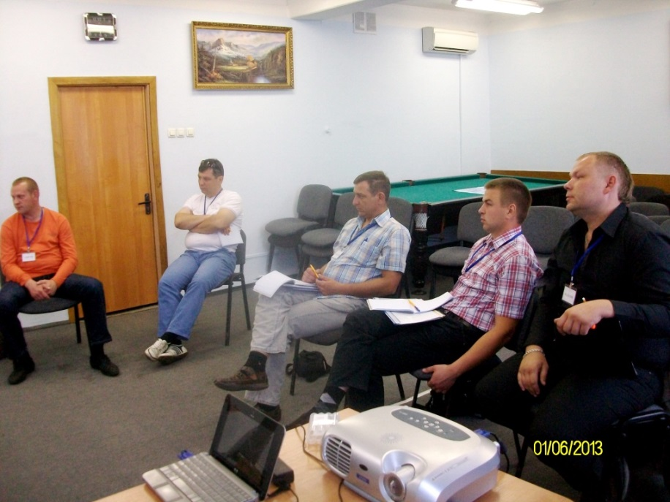
01 июня
Начал работу очередной курс "развал-схождение"
Двухдневный курс включает теоретическую подготовку в классе и практическую подготовку в автомастерской на 3D стенде
24 мая
Обучение автоэлектриков в Минске
Начал работу 6 дневный курс обучения автоэлектриков, который закончится 02 июня 2013г. Специализация «автоэлектрик» очень востребована на рынке, хорошие автоэлектрики нарасхват! У вас есть возможность записаться в ближайшую группу, пройти обучение и получить предложение по трудоустройству уже через месяц!
В программе &ndash изучение основ электротехники, изучение методик диагностики и работы с проводкой. Слушатели научатся читать электросхемы, искать сложные неисправности бортовых электроцепей, пользоваться осциллографом (USB- осциллограф), сканером (КТS Bosch, Launch), контрольно-диагностическим оборудованием (контрольки, мультиметры, тестеры, эмуляторы сигналов и пр). На практике курсанты будут пользоваться всем имеющимся оборудованием для поиска и устранения реальных, а не учебных неисправностей в электрооборудовании современных автомобилей. Программа пользуется большим спросом и успехом в Беларуси. Ведущий программы Борис Саенко.
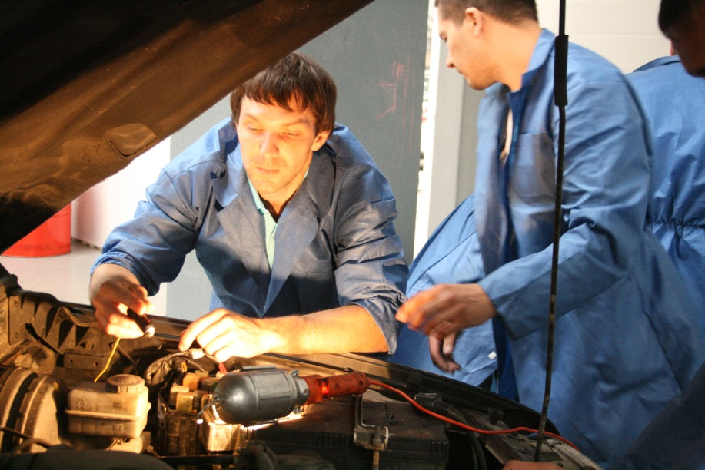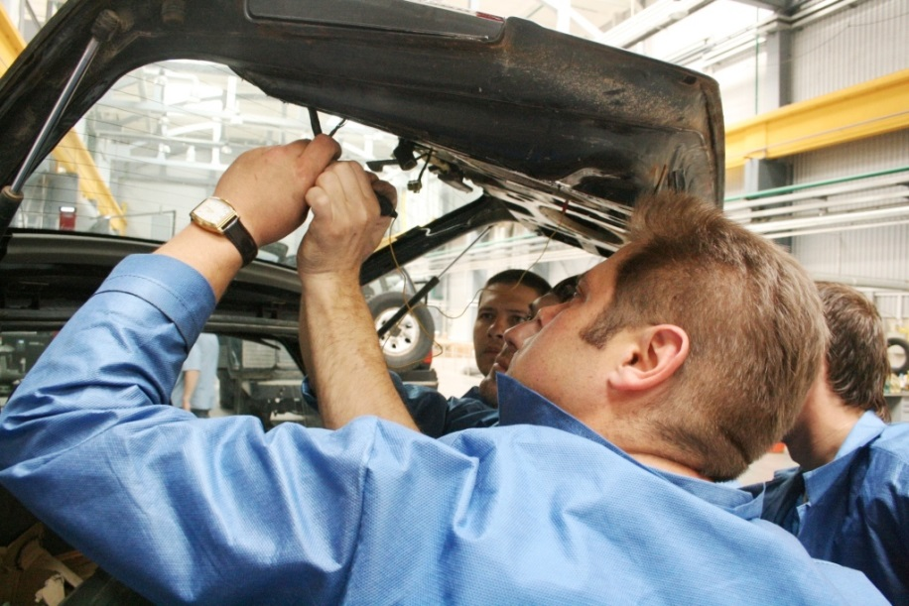
23 мая
2х-дневный Весенний курс для руководителей и владельцев СТО прошел в Минске на этой неделе. В программе приняли участие слушатели из Беларуси и гости из РФ. Завязаны новые контакты, перенят положительный опыт сторон. Обучение прошло в доброжелательной и позитивной атмосфере. По отзывам слушателей &ndash все очень довольны как уровнем обучения так и качеством предоставленного материала.
15 мая
Стартовал очередной курс К-1 «Диагностика, обслуживание и заправка кондиционеров воздуха»
Наступил жаркий сезон, очереди на заправку и обслуживание кондиционеров на любом автосервисе оказывающем эти услуги. Оборудование окупается за 1 сезон! Главное вовремя научить работников не только заправлять, но и диагностировать неисправности современных систем кондиционирования воздуха в автомобиле.
29 апреля
Ура! Стартовал новый учебный проект: курс РА-2 &ldquoКлиент навсегда»
Еще один плюс в копилку нашей компании. Мы не стоим на месте! Оригинальная программа являющаяся частью предлагаемого на рынке комплекса направленного на значительное увеличение доли лояльных клиентов автосервиса. В программе рассмотрены технологии доступные к применению на автосервисах любой категории. Лояльность или доля постоянных клиентов в общем объеме &ndash стратегический показатель для автосервиса. На определенном уровне развития организации она (организация) начинает управлять качеством (этап менеджмента качества). Но качество с точки зрения клиента это субъективные ощущения того, что в первую очередь оправдались ожидания. Также нужно не забывать про доверие, которое трудно завоевать и легко потерять. Конечно, эмоции Клиента на автосервисе также играют не последнюю роль в деле построений эффективных отношений. Специалисты организаций автосервиса участвовавшие в новом проекте получили эффективные методики для управления ожиданиями, доверием и эмоциями клиентов в «мирных целях».
20-21 апреля
Учимся диагностировать, заправлять и обслуживать кондиционеры в течение 2х дней.
Обновлена программа обучения К-1. Большее внимание уделяется поиску дефектов систем не позволяющим кондиционерам работать даже в заправленном виде. Слушатели учатся понимать не только принципы работы современного кондиционера, способы заправки или механической диагностики, но и методы глубокой диагностики систем управления кондиционера. В курсе используется современное диагностическое оборудование (сканеры), источники информации на электронных носителях, оборудование для ручной механической диагностики и заправки кондиционера (рампа с манометрами и шлангами, компрессор, весы и прочее), а также автоматические станции позволяющие не только заправить но и обслужить систему. На практике слушатели диагностируют механические, электрические проблемы систем кондиционирования, заправляют и обслуживают системы. Также слушатели практикуются в бактериальной очистке воздуховодов и испарителей систем автомобилей. Курс ведет Дмитрий Кулакович.
14 апреля
Закончил работу 5 дневный курс обучения специалистов по дополнительному оборудованию автомобилей.
Обучение проводил специалист с более чем 15 стажем практической работы. Излишне говорить, что информация которая была получена слушателями от тренера курса имела высокую практическую значимость и ценность. Обучение проходило в режиме диалога . Мастер-класс показывал Дмитрий Кулакович.
13 апреля
Начал работу 2х дневный курс обучения специалистов по ЗЧ
Слушателей курса учили безошибочно подбирать запасные части к автомобилям по всем доступным каталогам TecDoc, оригинальные каталоги производителей, On-line каталоги и пр.
10 апреля
Обучение специалистов по шиномонтажу, балансировке колес в Минске.
Продолжается серия учебных курсов для подготовки специалистов для шиномонтажных мастерских. Начался сезон, спрос на услуги шиномонтажа на максимуме. Вовремя подготовленный специалист позволит не упустить большой заработок при оказании сезонных услуг автосервиса. На курсе используется современное оборудование. Каждый слушатель курса прошел однодневную теоретическую подгтовку, а также практически в течение одного дня отрабатывал навыки работы по шиномонтажу, балансировке колес на металлических и литых дисках, ремонту проколов всеми известными способами при использовании современных расходных материалов.
31 марта
Закончил работу курс обучения специалистов по полировке автомобилей
Двухдневный курс обучения позволяет на достаточном уровне изучить теоретические аспекты применения полировальных материалов, а также на практике отработать базовые навыки необходимые для выполнения работ по полировке ЛКП и стекол автомобилей. Курс вел новый тренер &ndash Руслан Матиишин. Слушатели курса остались весьма довольны полученными знаниями и навыками обучения. Часть слушателей курса открыли ИП и самостоятельно будут оказывать услуги по полировке автомобилей.
31 марта
Закончил работу курс обучения специалистов сход-развала.
Первый день обучения был посвящен теоретическим вопросам кинематики подвесок современных автомобилей, методикам контроля геометрии ходовой части и ознакомлению с современным оборудованием для проверки углов установки колес.
Второй день обучения целиком слушатели курса практиковались в контроле состояния подвески автомобилей и выполнении работ по проверке и регулировке сход-развала на современном оборудовании (3D)
25 марта
В Беларуси стартовал пилотный проект - учебный курс для подготовки "колористов"!
Программа является базовой и уникальной для нашей республики. Обучение продлится 4 дня по 8 часов. Половину курса участники проведут за практической работой в лаборатории подбора красок оснащенной современным оборудованием включая спектрофотометр и лампы имитирующие солнечный свет. На практике придется скурпулезно подбирать самые сложные краски и наполнители.Так получилось, что в программе курса в этот раз принимают участие только девушки! Это закономерно, т.к. известно, что цветовосприятие у прекрасной половины человечества гораздо лучше чем у мужчин!
Мы провели обучение специалистов автосервиса по нескольким учебным программам, среди которых курсы "развал-схождение", "мастер-приемщик/ консультант автосервиса, "шиномонтаж", "автомаляр", "потребительский экстремизм", "устройство автомообиля" и другие.
Краткий отчет за июнь месяц
1 июля
24 марта
Завершил работу двух-дневный курс - 1 часть программы подготовки специалистов бюро приемки автосервисов
Программу Мастер-приемщик/ консультант автосервиса - центральная фигура автосервиса, ее лицо! Если анализировать статистику автосервиса, то получается интересная картина - для клиента автосервиса важны не только качество ремонта и цена, очень большое значение имеет качество обслуживания, а именно качество взаимодействия с клиентом которое осуществляет специалист стола заказов - мастер-приемщик, консультант. Консультант непосредственно влияет на эмоции и ожидания клиента, может ими управлять с целью получения удовлетворения от посещения вашего сервиса! Рынок автомобилей практически прекратил свой рост, впереди нас ждет настоящая конкуренция и борьба за клиента! Квалификация работника приемки автосервиса по значимости выходит на ведущее место в этой борьбе. Спешите качественно подготовить специалистов!
24 марта
Закончил работу 6 дневный курс обучения руководителей автоэлектриков.
Программа пользуется высокой популярностью! Тема курса очень актуальна для нашей страны. Ощущается огромный дефицит классных специалистов умеющих качественно выполнять диагностические процедуры электрооборудования автомобиля. Опыт который дает Борис Саенко (ведущий программы) на курсе ценится слушателями на вес золота. Следующий раз курс запланирован на май месяц этого года. Запись в группу уже началась. Спешите, количество свободных мест ограничено!
17 марта
Завершил работу двух дневный мастер-класс по теме "К-1" Заправка, обслуживание и ремонт систем кондиционирования воздуха автомобилей.
Программу вел Дмитрий Кулакович. Многие опытные слушатели с удивлением узнали, что в качестве серьезного инструмента для диагностики системы, кроме приборов поиска утечки, можно использовать параметры измеренных величин хранящихся в блоке управления системой. Тренер передал массу собственных наработок по этой теме. Впереди начало сезона, а значит не упускайте возможности подготовить специалистов по обслуживанию и заправке систем кондиционирования! Следующий курс в апреле, идет запись в группу.
14 марта
Закончил работу 4-х дневный курс обучения руководителей автосервиса.
Курс ведет Визавитин Александр. Слушатели отметили высокое качество материала и насыщенность учебного процесса. Участники получили возможность общения с коллегами из других регионов, обмениваясь опытом многие завязали нужные контакты. Спасибо участникам программы за активность и высокую степень вовлеченности в учебный процесс!
7 марта
Завершил работу двухдневный курс Ш-1 "Шиномонтажник"
Курс состоит из 4 часов теории и 8 часов практической работы. Все слушатели смогли целый день практиковаться выполнять работы по шиномонтажу, балансировке колес, ремонту шин и камер.
2 марта
Пришла весна!
2 марта начал работу первый в этом году весенний курс на очень щекотливую тему... Конечно речь идет о программе ПЭ-1 "Потребительский экстремизм". Как всегда советы опытного юриста были очень полезны представителям автосервисов РБ. Курс читает Олег Годунин.
23 февраля
Праздник с обучением!
23-24 февраля руководители приняли участие в обучении по курсу ЗЧ-2Р. Рассматривались вопросы формирования ликвидных складских запасов, способы анализа складских запасов ЗЧ.
Также 23 февраля начал работу курс обучения ПМ-1 "Подготовка автомобилей к окраске. Основы колористики".
19 февраля
Обучение в новом формате! On-line обучение (вебинары) по автосервису!
19 февраля впервые в РБ открыто направление веб-семинаров для автосервиса. Курс "Клиент навсегда" стал первым опытом нашей компании в проведении веб-семинаров для автосервиса. В курсе участвовали работники белорусских дилеров. Не смотря на некоторые технические трудности организации процесса слушатели отметили удобство удаленной работы. Тренеру курса А.Визавитину было сложно, т.к. тренер курса не видит слушателей, не понимает как они реагируют на материал, нет мгновенной обратной связи. Кроме того программа идет преимущественно в режиме монолога, а это утомляет ведущего. Однако плюсы как и минусы таких учебных мероприятий очевидны. Иногородние слушатели, а также иностранцы могут легко присоединиться к обучению, получить знания в комфортных условиях без затрат на дорогу и проживание. Без сомнения наша компания будет продолжать начатое. Получен ценный опыт проведения вебинаров. Слушателям понравилось, а значит мы будем работать в этом направлении! Следите за новыми веб-семинарами для автосервиса!
17 февраля
Обучение руководителей компаний и отделов по продаже запасных ча
Закончил работу двухдневный курс на тему "Бизнес-процессы, стандарты, документооборот, оборудование, персонал подразделений осуществляющих коммерческую деятельность по реализации запасных частей и материалов для обслуживания автомобилей.
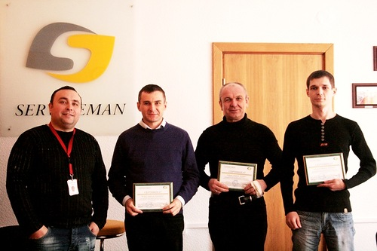
15 февраля
Две претензии от клиентов по обучению за 4 года. Это много или мало?
За последние 2 месяца работы мы получили 2 устных претензии, но не к качеству обучения, а к документам об обучении.
Это все претензии за 4 года работы. Но ситуация на столько показательная, что нужно прокоментировать ситуацию и информировать потенциальных слушателей наших программ.
Оба Клиента (организации) заявили, что отправляли к нам на обучение своих работников на курс Ш-1 "Шиномонтаж". Этот специалист прошел обучение. Документы об обучении (справка гос.образца и сертификат компании Сервисмен) были предоставлены в орган по сертификации г.Бреста для получения сертификата на услуги автосервиса (шиномонтаж). Специалисты органа по сертификации (ЦСМ) заявили, что для подтверждения квалификации специалиcта эти документы "не годятся"...
Клиент спрашивает, а зачем тогда мне курсы Сервисмен?...
Комментарии:
1. Согласны, наши документы и документы прочих организаций занимающихся курсами для автосервиса не являющихся государственными учреждениями образования - не подтверждают получение квалификации! В каждом разговоре с потенциальными заказчиками мы об этом говорим, предупреждаем, а теперь и пишем в договорах на обучение и на нашем сайте. Квалификации "Шиномонтажник", "диагност", "мастер-приемщик", "автоэлектрик" и некоторых других популярных специализаций автосервиса - в РБ не существует. Работой по шиномонтажу, балансировке колес должны заниматься слесари по ремонту автомобилей. Чтобы получить квалификацию слесаря нужно 3 года обучаться в техникуме (на базе среднего образования) или 3-6 месяцев на базе высшего. Т.е. пройти курс "шиномонтаж" и при этом получить профессию естественно НЕЛЬЗЯ! Не будьте наивными! На автосервисе должны работать специалисты с квалификацией, а не школьники с "курсами".
2. Документы "Сервисмен" также не дают Вам право на льготы (обслуживание вне очереди, на бесплатный проезд, неприкосновенность и т.д.). Документы "Сервисмен" - "не годятся" также и для многочисленных других дел, когда бы они использовались не по назначению...
2. Зачем нужны курсы "Сервисмен" -вопрос к тому, кто его задает. Если обучение по выбранной специализации, изучение новых технологий, обмен опытом со специалитами отрасли автосервиса - Вам не нужно, если Вам не нужно перед органом по сертификации подтвердить, что Ваши работники проходили обучение (повышение уровня компетенции специалистов раз в 5 лет для СТО категории "С" - требование СТБ 1175, приложение "А") - то Вам наши курсы не нужны!
Основная масса наших слушателей приходят за знаниями, опытом, за обучением, а не за "корочками".
Мы "не торгуем" документами, хотя некоторые этого хотят! Мы не даем документы без обучения и проверки знаний. Если человек не усвоил материал курса, то он не получит наш сертификат!
Мы посвятили целую страницу нашего сайта вопросам о документах и их назначении - смотреть тут...
14 февраля
Впервые в Беларуси открыто направление веб-конференций для автосервисов
Компания "Сервисмен" объявляет о начале трансляций web-семинаров для обучения специалистов автосервиса уже на следующей неделе. Темами первых вебинаров будут проблемы сертификации услуг автосервиса в РБ, вопросы построения эффективной организационной структуры автосервиса, вопросы взаимоотношений с клиентами, изучение ожиданий клиентов сервиса. Приглашаются все желающие! Ехать в командировку в Минск теперь не нужно! Подключайтесь к обучению ON-LINE!
11 февраля
Впервые в Беларуси! Новая 4х дневная программа для подготовки "колористов"
Компания "Сервисмен" объявляет о начале сбора учебной группы по уникальному курсу "Колорист" на март 2013г (25-28 марта)
Обучение ведет специалист имеющий опыт более 10 лет и работавший со всеми линейками расходных материалов в РБ. Программа уникальная для РБ. Приглашаем соседей из ближнего зарубежья!
смотрите программу курса "колорист" тут...
10 февраля
Новая форма сертификатов компании "Сервисмен"
Мы напоминаем, что с этого года компания использует обновленные формы сертификатов.
Ниже смотрите образцы некоторых из них:
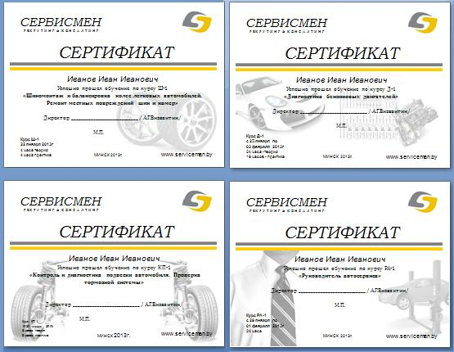
01-09 февраля
Неделю по 8 часов работал курс АЭ-1 "Автоэлектрик"
Преподаватель и тренер программы - Борис Саенко пользуется успехом у наших слушателей. Он не только технически грамотный специалист, практик с многолетним стажем, но и просто интересный человек. Его программы отличаются конкретностью, практичностью и "боевым" настроем. На практике было много автомобилей с реальными неисправностями, которые группа успешно устраняла в ходе работы.
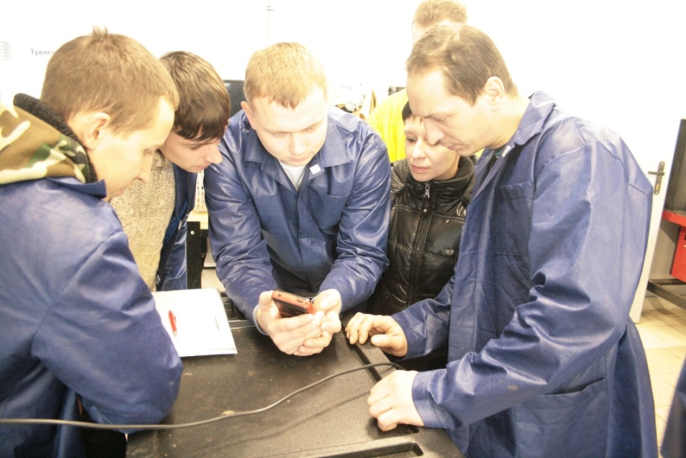
07 февраля
Курс Ш-1 "Шиномонтажник" прошел в обновленном формате
По просьбе слушателей курса увеличен объем практической работы на курсе Ш-1. Курс провел новый учебный тренер - Александр Гладков.
31 января
Слушатели курса РА-1 получили Сертификаты
Четыре дня по 8 часов учились владельцы автосервисов, руководители частных мастерских и руководители дилеров. Много материала, задач практического характера и много общения в кругу профессионалов получили слушатели курса.
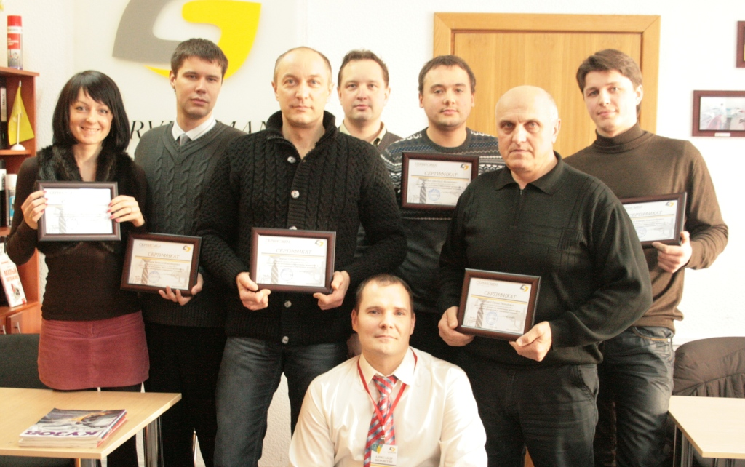
25 января
Курс Д-1 "Диагностика бензиновых двигателей" начал работу в новом ракурсе с обновленным материалом и новым тренером!
Закономерно, что по прошествии 3х лет мы кардинально пересмотрели подходы в подаче материалов старейшего курса Д-1. Информация значительно обновлена, мы сделали больше упор на современные системы управления ДВС, на советы и опыт действующих специалистов. Нам кажется, что в новом качестве и с новым тренером (Кулакович Д.)программа стала гораздо лучше и полезнее для обучающихся. Официальный дилер BOSCH в РБ, ООО "Автомобильные технологии" провели презентацию и любезно предоставили диагностическое оборудование для практических занятий.
22 января
Закончил работу курс Ш-1
Курс шиномонтаж и балансировка колес, ремонт местных повреждений шин и камер в формате 1 дня прошел последний раз. Далее этот курс будет проходить с увеличенным количеством дней практических занятий.
20 января
Закончил работу очередной курс КП-1
Контроль подвески хоть и является формально "самой несложной" работой, но без знания устройства, кинематики подвески и типовых неисправностей той или иной модели качественная диагностика невозможна. Проверка тормозных систем автомобиля также требует знания устройства, стандартов и гостов касающихся технического состояния автомобиля, безопасности движения, процедур испытания тормозных систем, а текже методик расчета нормируемых показателей и интерпритации результатов измерений. Опытный тренер курса Борис Саенко системно и со знанием дела дает материал курса и его практику. Два дня обучения включают 1 день теоретической подготовки и 1 день практики.
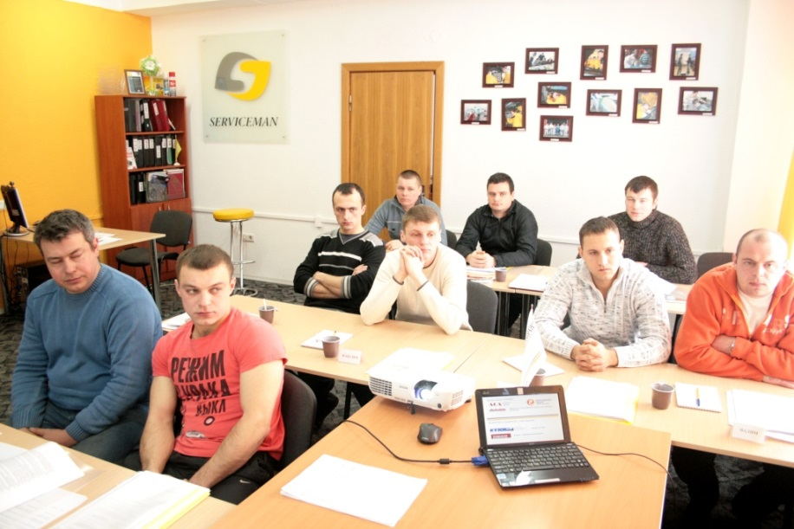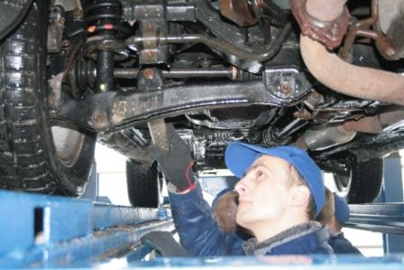
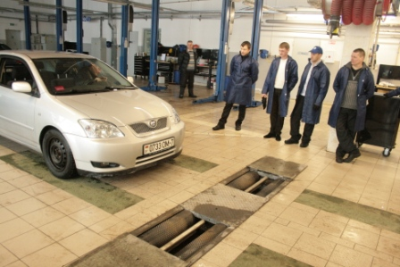
09-10 января 2013
Обучение для специалистов по продаже запасных частей- курс "ЗЧ-1С"
Закончил работу двухдневный курс направленный на повышение компетенций и эффективности специалистов отделов продаж компаний занимающихся продажами запасных частей и материалов автомобилей. В ходе обучения слушатели курса разобрались с устройством систем и агрегатов автомобилей, их местоположением и назначением, научились визуально определять название, назначение узла, детали, датчика и его принадлежность к определенной системе автомобиля. Тесты и интерактивный подход позволили лучше усвоить новую терминологию и материал курса. Фотографии курса смотрите ниже.
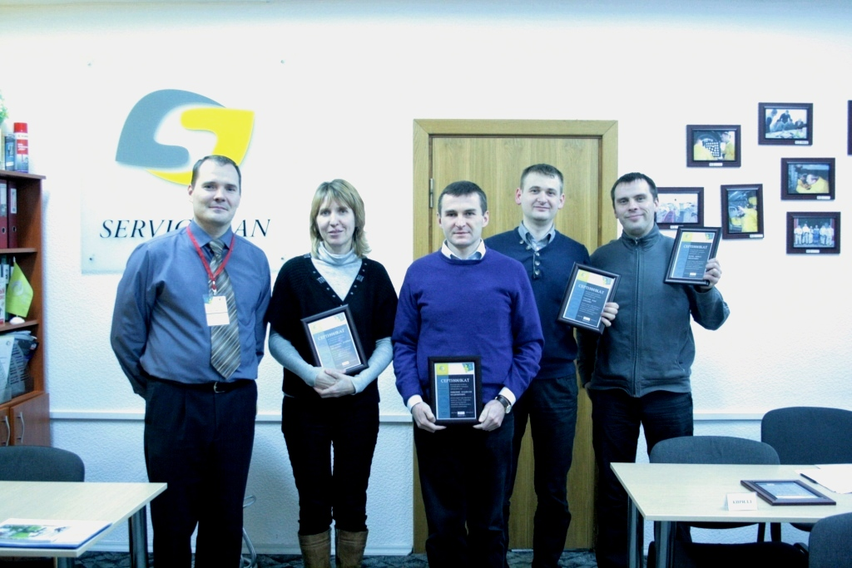
АРХИВ СОБЫТИЙ ОБУЧЕНИЯ специалистов автосервиса за 2012 год
«Сервисмен»
АРХИВ НОВОСТЕЙ ОБУЧЕНИЯ 2012
декабрь 2012
В декабре все учебные мероприятия прошли по плану
Новогоднее настроение было у всех наших заказчиков и партнеров.
Отдельно нужно отметить что ВПЕРВЫЕ В БЕЛАРУСИ запущен новый пилотный курс БА-1 "Бухгалтерия автосервиса".
29 ноября
Состоялся мастер-класс М-2 "Профессиональная полировка автомобилей"
Практическая работа полировщиков наглядно показало слабые и сильные стороны материалов для полировки предлагаемых поставщиками на рынке РБ. Также слушатели убедились, что в работе полировщика много, ОЧЕНЬ МНОГО рисков. Очень легко перегреть поверхность не зная качество покрытия, легко сделать "протир", повредить кромки элементов, пластик. Трудности возникают на каждом шагу. Нужно чувствовать покрытие, знать технологию, правильно подготовить поверхности и выбрать материалы. Много интересного слушатели узнали из опыта тренера курса - Семенова Евгения.
25 ноября
Закончил работу 2х дневный учебный курс ЗЧ-2С "Подбор запасных частей"
Обучение прошли специалисты компаний продающих запасные части и материалы для автомобилей. В рамках программы слушатели имели возможность изучить особенности оригинальных и универсальных каталогов ЗЧ. Два дня практики позволили слушателям освоить материал и уверенно и быстро работать со сложными заданиями ведущего курса.
Это единственная учебная программа в РБ направленная на системную подготовку менеджеров по продаже запасных частей и материалов для автомобилей. Такая подготовка позволяет значительно сократить ошибки при работе специалистов, экономить время на адаптацию специалиста, повысить отдачу эффективность продаж запасных частей.
18 ноября
Закончил работу учебный курс МП-1 "Мастер приемщик/ консультант автосервиса. Часть 1"
Прошлел трех-дневный учебный курс специальной подготовки специалистов стола-заказов (приемки) автосервиса.
18 ноября
Закончил работу пилотный учебный курс КП-1 "Контроль и диагностика подвески автомобиля. Проверка тормозной системы."
Стартовала новая учебная программа КП-1. Курс КП-1 преназначен для любого слесаря по ремонту автомобилей, который выполняет работы по диагностике подвески. Рассмотрены современные типы подвесок, методы и оборудование для диагностики подвесок, характерные неисправности и слабыве места в подвеске современных автомобилей различных марок. Слушатели смогли самостоятельно выполнить диагностические и осмотровые операции, проверить тормозную систему автомобиля на стенде, сравнить расчетные показания удельной тормозной силы и коэффициента неравносмерности с требованиями стандартов РБ.
Слушатели курса РА-1 получили сертификаты компании "Сервисмен"
Закончила работу 4х дневная программа обучения руководителей, владельцев и инвесторов бизнеса автосервиса. В программе приняли участие представители дилеров, независимых частных мастерских, владельцы бизнеса. Работа была насыщенной и продуктивной. Обилие материалов, заданий и просто обмен мнениями в кругу профессионалов позволило каждому участнику получить ответы на интересующие его вопросы.
15 ноября
Состоялся учебный курс Ш-1 "Шиномонтаж, балансировка колес автомобилей"
Прошла однодневная учебная программа в ходе которой слушатели получили теоретические и практические знания и навыки выполнения работ по шиномонтажу, балансировке колес, ремонту местных повреждений шин и камер автомобилей.
08 ноября
Анонс ближайших учебных мероприятий для автосервиса:
- 10 ноября начало обучения Автомаляров по программе ПМ-2
Обучение как обычно состоит из практических и теоретических занятий. Увеличено количество часов практики. Курс закончится 9 декабря. Лучшие слушатели курса получат предложения по трудоустройству в кузовных мастерских города Минска. Начало обучения в ближайшие выходные! В группе еще есть 2 свободных места! Звоните сейчас 8(044) 77-88-907, это Ваш шанс получить высокооплачиваемую и очень востребованную на рынке специализацию!
- 15 ноября состоится очередной курс Ш-1 "Шиномонтажник". Спешите обучиться к сезону!
-17-18 ноября стартует новая учебная программа КП-1 "Контроль подвески. Проверка тормозной системы автомобиля". Идет набор в группу. Количество мест ограничено.
-20-21 ноября стартует новая учебная программа для владельцев и инвесторов автобизнеса А-1 "Start-Up автосервиса". В программе примут участие успешные владельцы собственного бизнеса (СТО).
-идет набор в группу обучения по курсу М-2 "Полировка автомобилей" на 22 ноября
- в декабре стартует новая учебная программа Б-1 "Бухгалтерия автосервиса".
7 ноября
Компания Сервисмен поздравляет Вас с ПРАЗДНИКОМ!
В этот день мы не работаем.
2-11 ноября
Состоялся учебный курс Д-1 " Диагностика бензиновых двигателей"
В обучении приняли участие слушатели со всей Беларуси
2 ноября
Шиномонтаж мотоциклов Harley-Davidson в Минске!
Проведен персональный курс обучения специалистов шиномонтажного участка компании "Мегаполис Инвест" (клуб Harley-Davidson Минск). Поставщик оборудования - компания "Евромеханика".
30 октября -02 ноября
Состоялся учебный курс РА-1 "Руководитель автосервиса"
Программа обновлена в соответствии с новыми требованиями законодательства.
В процессе обучения слушатели курса узнали о том как легализовать автосервис, как и по каким критериям рассчитать и сформировать структуру автосервиса, об эффективных схемах мотивации персонала автосервиса, о том как можно контролировать и анализировать работу автосервиса, как сформировать склад отвечающий производственным мощностям. Рассмотрены вопросы аналитической отчетности СТО, документооборота и безопасности бизнеса.
Слушатели узнали о программных продуктах и поставщиках ПО для СТО. Разобрали в деталях принципы планирования и организации всех видов рабочих участков сервиса с учетом требований нормативной документации. Разобрались в сложностях требований охраны труда, МЧС, экологии и гигиены труда к автосервисам. Узнали почему и куда уходят клиенты. Получили эффективные инструменты контроля качества автосервиса. Подробно изучили все ключевые процессы сервиса и ожидания клиентов на каждом этапе обслуживания. Получили в руки весь необходимый для работы методический материал в бумажном и электронном виде!Всем слушателям мы подарили книги о методах создания и продвижения успешного автосервиса.
29 октября
Состоялся курс учебный курс Ш-1 " Шиномонтаж, балансировка колес"
Обучение проходило на новейшем оборудовании. Балансировочный станок при работе на колесе создает нагрузку подобную той, которую оно испытывает при езде автомобиля. Таким образом перераспределяются массы и вес резины, что позволяет улучшить балансировку и как заверяет производитель станка - экономить грузы.
28 октября
Закончил работу очередной учебный курс АЭ-1 " Автоэлектрик"
Обучение специалистов автосервиса по специализации электрооборудование, методы поиска и устранения неисправностей проходило в формате 50% теория, 50% практика. Слушатели курса получили документы об обучении государственного образца, а также Сертификаты компании "Сервисмен"
27-28 октября
Состоялся учебный курс ЗЧ-1Р "Руководитель отдела продаж ЗЧ. Часть 1. Рынок, бизнес-процессы, клиент и персонал"
В программе приняли участие специалисты и руководители отделов продаж запасных частей из Могилева, Бреста, Барановичей и Минска. Слушатели программы получили раздаточные материалы на DVD.
27 октября
В Минске прошел семинар ПЭ-1 "Потребительский экстремизм. Эффективная юридическая защита"
В программе приняли участие компании из Витебска, Гомеля, Минска, руководители слесарных и кузовных мастерских. Программу ведет юрист международник с опытом работы в обществе защиты прав потребителей по претензиям к автосервисам. Участники имели возможность задать вопросы специалистам принимавшим участие в судебных разбирательствах с клиентами автосервисов. Ведущий рассказал на чем Вас может "поймать" клиент, какие угрозы и риски существуют и какую защиту можно использовать эффективно.
22 октября
Идет набор в учебную группу курса КП-1 "Контроль подвески"
19 октября
Начал работу курс АЭ-1 "Автоэлектрик"
Курс состоит из 6 дней обучения. Половина программы- практическая работа с поиском неисправностей электрооборудования современных автомобилей. Программа также подходит и для слесарей по ремонту грузовых автомобилей.
17 октября
Фотографии учебных курсов "Сервисмен" в слайд-шоу
Мы не скрываем методы своей работы. Своими глазами Вы можете оценить уровень подготовки и оснащения учебных мероприятий. Обновлена страница с галереями фотографий учебных программ компании. Материал пополняется. Теперь все фотографии можно увидеть в слайд-шоу в том числе с увеличением на весь экран.
14 октября
Достоверно о главном! Видео-отзывы участников обучения на нашем сайте
Теперь Вам доступны не только официальные письма - отзывы компаний участников учебных мероприятий "Сервисмен", но и видеозаписи с последних курсов.
13 октября
Новое оборудование - новые возможности! Практика по курсу РС-1 "Развал-схождение" прошла в качественно новых условиях.
Использовалось самое современное оборудование- новый 3D стенд на новом платформенном подъемнике. Слушатели как обычно обеспечивались питанием и средствами индивидуальной защиты. Все слушатели на практике подробно отработали процедуры диагностики подвески, подготовку к измерениям, компенсацию биений дисков, проверку и регулировку углов установки колес.
13 октября
Обучение специалистов дилера VOLVO
Состоялся персональный курс обучения специалистов компании "ЭлитАвто" по программе Ш-1 "Шиномонтаж и балансировка колес. Ремонт местных повреждений шин и камер".
07 октября
Закончился новый курс ЗЧ-2Р
В программе приняли участие ведущие специалисты отрасли логистики и продаж ЗЧ
06 октября
Стартует новая учебная программа(ВПЕРВЫЕ В БЕЛАРУСИ!) для специалистов занимающихся закупками и управлением запасами склада запчастей! Курс ЗЧ-2Р
Программа курса тут... Оптимизация запасов, анализ склада, логистика, организация склада запасных частей, прочие вопросы поднимаются в курсе обучения. Без всякого сомнения эти вопросы ОЧЕНЬ важны для владельца и руководителя предприятия осуществляющего поставки ЗЧ, розничную торговлю и сервис автомобилей.
Курс примечателен тем, что в нем примут участие ведущие специалисты отрасли продаж ЗЧ и организации склада, каждый из который представит свое направление:
- Склад автосервиса
- Логистика склада
- Организация розничной торговли (сеть магазинов, интернет-магазины)
- Работа дистрибутора ЗЧ (оптовая и розничная торговля)
Подробнее о мероприятии &ndash смотреть приглашение на курс..
04 октября
Слушателям курса Ш-1 "Шиномонтаж и балансировка колес. Ремонт местных повреждений шин и камер" - ПОДАРОК!
Участники курса Ш-1 который пройдет в октябре, ноябре, декабре 2012 года получат в подарок типовой технологический процесс шиномонтажа и балансировки колес (ТТП) необходимый при процедуре сертификации.
28 сентября
Начал работу курса обучение автослесарей и диагностов по программе ДО-1 "Дополнительное оборудование автомобилей"
Участники курса не только вспомнят теорию, назначение и устройство электрических элементов и методы и принципы работы с электрооборудованием автомобиля, но и научатся работать с электросхемами, искать точки подключения дополнительного оборудования, сигнализаций в современном автомобиле. Научастся своими руками выполнять монтаж электрооборудования, защищать цепи питания. Получат советы и опыт от специалиста с 20 летним стажем работы по этой узкой специализации.
27 сентября
Окончено обучение автослесарей по программе "Ш-1" Шиномонтажник"
Программа направлена на подготовку специалистов владеющих специализацией шиномонтаж и балансировка колес, ремонт местных повреждений шин и камер. Практическая работа на курсе 60% длительности программы.
22-23 сентября
В Минске прошло обучение специалистов про которых говорят - "лицо автосервиса"
Речь, конечно, о специалистах стола заказов/ приемки - о мастерах-приемщиках, консультантах, специалистах по работе с клиентами. В курсе рассмотрены вопросы нормативной документации, функции, зоны ответственности работников приемки.
Программа МП-1 "Мастер-приемщик/ консультант автосервиса" является частью комплектса программ направленных на повышения профессинализма специалистов автосервиса работающих с клиентом.
15 сентября
Начал работу курс ПМ-1 "Подготовка автомобиля к окраске. Основы колористики"
Длительность программы 80 часов, 60% курса - практика, на которой слушатели учатся технологии сухой подготовки автомобиля к окраске, ремонт пластиковых деталей экстерьера автомобиля (бамперов). Лучшим слушателям курса будут сделаны предложения по трудоустройству в лучшие кузовные мастерские города Минска.
В курсе приняла участие девушка!
07 сентября
Закончил работу очередной курс обучения автослесарей по программе Ш-1 "Шиномонтаж и балансировка колес. Ремонт местных повреждений шин и камер"
Слушатели курса работали на новом оборудовании, в том числе на шиномонтажном стенде с "третьей рукой". Спецодежда передана участникам курса в подарок.
02 сентября
Закончил работу очередной курс Д-1 "Диагностика бензиновых двигателей"
Группа работала с различными видами приборов и оборудования. По заверению слушателей курса обучение было очень полезным для всех участников.
30 августа
ВНИМАНИЕ! С 1 сентября компания "СЕРВИСМЕН" после обучения слушателям выдает официальный документ государственного образца, а именно Справку об обучении на номерном бланке строгой отчетности, а также Сертификат собственного образца.
25 августа
Подготовлен НОВЫЙ УЧЕБНЫЙ КУРС ! ВПЕРВЫЕ В БЕЛАРУСИ! КП-1 "Контроль и диагностика подвески автомобиля. Проверка тормозной системы". Доступна программа курса. Идет запись на курс который пройдет с 15 по 16 сентября 2012г в Минске.
Целевая аудитория:
- слесари по ремонту автомобилей
- специалисты осуществляющие ходовые испытания автомобилей («контрольный выезд»)
- специалисты осуществляющие стендовые испытания подвески, тормозной системы и амортизаторов автомобиля.
- консультанты сервиса
- мастера СТО
- мастера-приемщики
- специалисты по работе с клиентами СТО
Программа состоит из 1 дня теории и 1 дня практики.
ВНИМАНИЕ ! ПРОГРАММА Курса "КП-1": http://www.serviceman.by/index.php?id=855
24 августа
Начал работу очередной курс обучения специалистов по диагностике бензиновых двигателей "Д-1"ссылка на программу курса: http://www.serviceman.by/index.php?id=106
В программе приняли участие слушатели со всех уголков Республики Беларусь. Качество диагностики двигателя - важный компонент успеха значительной части ремонтных операций на автосервисе. Как известно чтение ошибок - только одно из направлений и методов поиска неисправностей. Нужно понимать, что послужило причиной возникновения неисправностей двигателя и в том числе его датчиков. Таким образом нужно понимать процессы, газообмен, процессы происходящие при работе мотора на различных режимах, а также владеть методами поиска механических неисправностей. Все это и многое другое есть в курсе Д-1. Мы не учим нажимать кнопки на одном из десятков диагностических приборов и инструментов которые есть в распоряжении современного сервиса, мы учим понимать методы эффективной работы, понимать что происходит и что следует предпринять для выявления неисправностей. Учим читать электросхемы, пользоваться современными источниками технической информации в том числе на электронных носителях. По окончанию курса успешный слушатель умеет многое, в том числе пользоваться современными диагностическими приборами вне зависимости от интерфейса или наименования, выполнять измерения и интерпретировать их. Практическая работа в течение нескольких дней на курсе Д-1 позволит не тушеваться перед реальным автомобилем и его проблемами. Конечно, курс дает все необходимое для успешного старта в профессии, для того, чтобы специалист освежил знания и поделился опытом с "коллегами по цеху". Основная практика и обучение - ежедневный труд диагноста, который являетсяинтеллектуальной элитой и золотым фондом любого автосервиса.
24 августа
Закончил работу курс обучения руководителей автосервиса по программе РА-1
ссылка на программу курса: http://www.serviceman.by/index.php?id=104
Четыре дня интенсива! Море информации, обмен мнениями, дискуссии способствовали усвоению материала. В курсе участвовали руководители компаний из Молодечно, Бреста, Барановичей. Каждый слушатель получил то, что ему было необходимо об этом говорят самые положительные отзывы участников их улыбки и крепкие рукопожатия! Материал программы просто как воздух необходим тем, кто начинает деятельность в автосервисе. Те, кто имеют солидный опыт неожиданно получают готовые решения для текущих и перспективных вопросов развития компании, получают стимул не останавливаться на достигнутых результатах. Спасибо участникам курса, было интересно всем!
17 августа
Закончился курс по устройству автомобиля (ЗЧ-1С): Специалист/ менеджер по продаже запасных частей. Часть 1 "Устройство систем, узлов и агрегатов автомобиля. Местоположение и назначение компонентов".
Ссылка на программу курса: http://www.serviceman.by/index.php?id=725
Два дня небольшая группа слушателей работала в уютной обстановке, рассмотрены практически все системы и узлы современного автомобиля. Особое место в курсе занимает информация о современных двигателях. Тренер курса дал не только местоположение, назначение узлов, деталей и систем, был рассмотрен принцип их действия. Специфику спроса и предложения на отдельные узлы, детали автомобиля в РБ рассказал приглашенный специалист одного из ведущих поставщиков запчастей и материалов для автосервиса.
11 августа
Впервые компания "СЕРВИСМЕН" провела курс обучения РС-1 "Развал-сходение" на современном 3D- стенде.
Успешно прошел курс обучения специалистов автосервиса по программе проверки и регулировки углов установки колес автомобилей на 3D оборудовании. Фотографии смотрите ниже.
08 августа
Доступен для скачивания и просмотра график учебных мероприятий для автосервиса до конца 2012 года
Актуальный график выложен на странице "График и стоимость обучения"
07 августа
Ура! Руководство компании вернулось с отпуска, жизнь продолжается
Июль месяц не принес огорчений, направление обучения работало по плану. Программы прочитаны, слушатели очень довольны! Молодые входящие в профессию кадры (слушатели курса подготовщик-маляр) начали трудовую практику и испытания в кузовных мастерских города Минска.
14 июня
Начал работу курс МП-1 "Мастер-приемщик/ консультант автосервиса. Профессиональная подготовка. Часть I (Семинар)"
Обучение проходит в учебном классе компании "СЕРВИСМЕН" по адресу Некрасова 5, оф 201.
09 июня
Начал работу курс ПМ-2 "Автомаляр"
Параллельно работают две подгруппы слушателей. Уже на первых практических занятиях опытным слушателям предоставили возможность работать не с элементами, а с автомобилем (учебный Ford Focus).
09 июня
Закончил работу курс ПЭ-1 "Потребительский экстремизм"
Все чаще работники автосервисов сталкиваются с проблемой потребительского экстремизма, государственные структуры также интересуются этой темой. Курс становится все более востребованным. Квалификация и опыт преподавателя курса Годунина Олега востребованы на все 100%. Следующая программа ПЭ-1 пройдет в августе 2012г. Следите за графиком обучения, запись в группу уже идет.
7 июня
Закончил работу курс Ш-1 "Шиномонтажник".
Как обычно, опытные специалисты шиномонтажа посещающие эту программу удивляются, что узнали что-то новое и полезное в работе!
2 июня
Закончил работу курс подготовки специалистов по проверке и регулировке углов установки колес (РС-1). Практика проходила на различных типах стендов р/сх.
Слушатели на практике смогли освоить работу с разными типами компьютеризированных стендов (инфракрасный и хордовый).
переносы курсов в мае
ДО-1 "Дополнительное оборудование" перенесен - сказывается специфика законодательства и спроса на нашем рынке
К-1 "Кодиционеры"
С погодой не везет, дожди, а потому спрос на обслуживание кондиционеров немного упал. Следующая программа пройдет в июле.
ЗЧ-2С "специалист по продажам ЗЧ. Работа с каталогами " по техническим причинам перенесен на июль.
20 мая
Закончил работу двухдневный курс К-1 "Автомобильные системы кондиционирования воздуха. Диагностика, обслуживание и ремонт"
Все слушатели успешно прошли обучение и получили Сертификаты.
15 мая
Персонально для компании Volvo прошел курс обучения по программе: М-2 "Полировка автомобиля.Современные технологии и материалы. Мастер-класс"
В группе была девушка! Полировка автомобиля на каблуках - это нужно видеть! Очень радует тот факт, что прекрасная половина человечества не обходит вниманием наши учебные программы.
11 - 20 мая
Прошел уникальный для Республики курс АЭ -1 "Автолектрик. Автомобильное электрооборудование. Теория и практика поиска и устранения неисправностей"
Тренер группы Саенко Борис отметил высокую базовую подготовку слушателей программы. Все слушатели справились с программой и получили сертификаты.
8 мая
Прошел очередной курс Ш-1. Шиномонтаж и балансировка колес автомобилей. Ремонт местных повреждений шин и камер.
Практика проходила на новом оборудовании. Все слушатели получили практические навыки.
6 мая
Закончил работу курс обучения специалистов по продажам запчастей ЗЧ-2С.
Много нового слушатели узнали про особенности работы с электронными каталогами запчастей. На практической части все слушатели активно занимались подбором запчастей под заказ, "пробивали" наличие номенклатуры на складах основных поставщиков. Чтобы избежать ошибок нужно оперативно работать с различными источниками информации, производить многочисленные "сверки". Много практики - девиз этой программы!
6 мая
Завершился очередной курс подготовки специалистов по диагностике бензиновых двигателей
(смотреть программу курса Д-1..)
фотографии курса Д-1 смотрите ниже:
4 мая
Завершился пилотный курс МП-2 "Мастер-приемщик/ консультант автосервиса"
Курс МП-2 является частью серии программ направленных на подготовку специалистов бюро приемки (стола заказов) автосервиса. Узкая направленность и ориентированность на проблемы взаимодействия с клиентом сервиса позволит участникам получить уникальные знания, навыки эффективной работы в целях повышения качества автосервиса.
смотреть программу курса МП-2..
29-30 апреля
С успехом прошел пилотный курс ЗЧ-1Р подготовки руководителей подразделений и организаций торгующих автомобильными компонентами (запчастями).
смотреть программу курса..
Фотографии курса смотрите ниже:
28 апреля
Обновлена информация о содержании учебных программ МП-1, МП-2, М-2
Программы доступны для просмотра и скачивания.
27 апреля
Компания «Сервисмен» ищет высокопрофессиональных специалистов для проведения учебных мероприятий по программам «Диагностика дизельных двигателей», «Шиномонтаж грузовых автомобилей»
Мы предлагаем высокооплачиваемую работу в свободное от основной трудовой деятельности. Заинтересованным лицам звонить по телефону 8-044-77-88-907
26 апреля
Впервые в РБ прошел курс профессиональной подготовки специалистов полировки автомобилей!
Слушатели курса отметили высокий уровень подготовки и профессионализм тренера курса - Семенова Евгения. Обучение проходило вне утвержденного графика, специально по заказу одной из ведущих компаний автосервиса в РБ. Практическая работа (6 часов) проводилась слушателями как на отдельных кузовных элементах так и на автомобиле.
фотографии теоретической части курса М-2:
17 апреля
Закончил свою работу обновленный курс подготовки специалистов стола заказов автосервиса (мастеров-приемщиков/ консультантов) МП-1
Курс работал по новой программе смотреть программу курса МП-1
13 апреля
Закончил свою работу очередной курс подготовки руководителей автосервиса РА-1
Курс был насыщен интерактивной работой, тестами и заданиями. Программа курса расширена до 32 часов.
09 апреля
Успешно прошел курс Ш-1 "Шиномонтаж, балансировка колес легковых автомобилей. Ремонт местных повреждений шин и камер"

НОВОСТИ КАДРОВОГО РЫНКА 2010-2013
1 марта 2013
Лучшим слушателям курса ПМ-1 "Подготовка автомобиля к окраске" будет предложена работа в кузовных мастерских города Минска. Если Вы еще желаете работать в сфере кузовного ремонта, у Вас есть возможность трудоустроиться пройдя обучение на курсе ПМ-2 "Автомаляр" в мае 2013г. Звоните 8(029) 152-23-43
7 горячих вакансий - автослесарь, автослесари для грузового сервиса, автомойщик, электрик-диагност, маляр-подготовщик
Более 10 горячих вакансий в известных компаниях автосервиса. Подробности по телефону (029) 170-85-03
28 февраля 20131 октября
08 августа
Кандидатам прошедшим обучение по курсу ПМ-1 и ПМ-2 предлагается трудоустройство в лучших автосервисах столицы
15 июня
Отдел рекрутинга компании "Сервисмен" увеличивает "мощности"
Принят на работу еще один специалист.
1 июня 2012
ПРОЕКТ "Молодым везде у нас дорога" работает!
Молодые специалисты без опыта но успешно прошедшие обучение и тестирование переданы нашей компанией в дилерство Вольво, Пежо, Ситроен, и другие компании. Для молодых специалистов это уникальная возможность получить работу в престижных компаниях автосервиса в Республике.
09 апреля 2012
ПРОЕКТ "Молодым везде у нас дорога!"
Вы знаете как сложно молодым специалистам без опыта найти работу, даже очень толковым... Также Вы знаете, что молодой специалист в коллективе - альтернатива против борьбы со "звездами" и высокими зарплатами, "свежая кровь" заставляет старичков дисциплинироваться и мобилизоваться. Часто легче научить молодого работать так как Вам нужно, чем переучить "старичка", верно?
Мы предлагаем по стандартной стоимости но с последующим обучением на льготных условиях (1-2 профессиональные программы) брать на работу молодых специалистов без опыта, но имеющих необходимую теоретическую подготовку т.е. успешно прошедших тестирование. Таким образом, обязанность обучать Ваших молодых работников ложится на наши плечи. По всем вопросам касающимся этого предложения звоните по тел 8(044) 77-88-907 Александр Визавитин.
08 апреля 2012
Схема работы с заказчиками
Мы думаем над упрощением схемы работы с заказчиками, над путями сокращения потерь времени с момента заказа и до момента принятия решения по кандидату. В апреле-мае, мы в тестовом режиме начнем выкладывать на сайт (в свободный доступ) информацию о специалистах уже успешно прошедших тестирование и на сегодняшний день рассматривающих предложения по трудоустройству. Таким образом, Вы - наши заказчики без каких-либо проволочек сможете ознакомиться с общей информацией о специалисте (кроме ФИО и контактных данных), выбрать тех, кто интересен и сделать нам запрос на предоставление более полной информации и на проведение собеседования. Мы же, в свою очередь, будем делать сплошное тестирование всех появляющихся на рынке кандидатов, проверять рекомендации и обновлять базу успешно прошедших тестирование и собеседование. Кроме того, мы начали на постоянной основе мониторинг статуса наших кандидатов. Также мы думаем над упрощением вопроса определения стоимости подбора специалиста (предлагайте варианты).
07 апреля 2012
Самая востребованная позиция (специализация) у наших заказчиков - мастер-приемщик/ консультант
Требуется, требуется, требуется. Хорошего консультанта сервиса готовы забрать 4 наших заказчика, слесарей со специализацией р/сх - 2 заказчика, просто хорошие слесари без ВП нужны практически всем. Сезон повышенной загрузки начался, зарплата пошла вверх. Наши клиенты начавшие работу год назад и пережившие не самые лучшие времена, сообщают, что самый "слабый" слесарь получил в прошлом месяце ЗП на уровне 1 тыс евро! Нужны руки, работа есть!
21 марта 2012
Лед тронулся..
Сегодня рынок очнулся от зимней спячки. "Ищут пожарные, ищет милиция".. Кандидаты стали особенно востребованы. Нужны квалифицированные кадры. У нас сегодня более 20 свежих вакансий! Всем найдем работу, но только после профессионального тестирования. Нужно отметить, что профтестирование и собеседование в нашей компании были и остаются БЕСПЛАТНЫМИ !
10 марта
Вакансии нашей компании
Мы развиваемся, нам нужны новые работники, рекрутеры! Мы открываем новое направление подбора специалистов для иностранных компаний работающих за границей. Опыт коммерческого подбора приветствуется! Зарплата высокая. На позиции рекрутеров также рассматриваем специалистов автосервиса, которым кроме рекрутинга предлагаем возможности профессионального роста, обучения, возможности реализовать себя в качестве учебного тренера компании! Мы будем рады сотрудничеству!
Звоните и записывайтесь к нам на собеседование 8-044-77-88-907
Узнать подробнее о нашей компании Вы можете из файла презентации

